

МИНОБРНАУКИ РОССИИ
Федеральное государственное бюджетное образовательное учреждение
высшего образования
«МИРЭА − Российский технологический университет»
РТУ МИРЭА

Институт информационных технологий (ИИТ)
Кафедра квантовых информационных технологий, практической и прикладной информатики (КИТППИ)

ОТЧЕТ ПО ПРАКТИЧЕСКИМ РАБОТАМ
по дисциплине «Информационный менеджмент»

Тема «Проектирование информационной системы подготовки и актуализации карточек компьютерных систем на примере ООО «Юкомс»»

Студент группы ИНБО-12-23, Албахтин И.В.
(подпись)

Старший
преподаватель
Пяткин В.В.

(подпись)

Отчет представлен « » 2026 г.

Москва 2026 г.

Оглавление
Практическая работа № 1 3
Практическая работа № 2 15
Практическая работа № 3 23
Практическая работа № 4 35
Практическая работа № 5 46
Практическая работа № 6 62
Практическая работа № 7 67
Практическая работа № 8 72
Практическая работа № 9 83
Практическая работа № 10 90
Практическая работа № 11 96
Практическая работа № 12 102
Заключение 110
Список информационных источников 112

Практическая работа № 1

Цель работы и индивидуальное задание
Цель работы — разработать предварительное описание проекта автоматизации ООО «Юкомс»: выполнить экспресс-обследование организации, описать объект автоматизации, представить организационную структуру и определить ожидаемые результатные информационные потоки проектируемой системы [1].
Индивидуальное задание: обследовать процесс формирования и актуализации карточек товаров компьютерных систем в ООО «Юкомс». Описать организацию и выбранный процесс, представить организационную структуру, обосновать необходимость автоматизации и определить выходные информационные потоки, управленческие задачи и должностные роли их получателей.

Этапы выполнения работы
1. Собрана предварительная информация о цели деятельности, продукции, расположении организации и задаче проекта автоматизации.
2. Описаны объект автоматизации, границы процесса подготовки карточек, его участники и основные информационные объекты.
3. Представлена организационная структура и определены функции подразделений.
4. Определены ожидаемые выходные потоки ИС, соответствующие задачи управления и должностные роли получателей.
5. Сформулированы выводы о необходимости автоматизации и дальнейшие шаги по разработке системы.

Предварительная информация об организации

Краткая характеристика
ООО «Юкомс» занимается подбором, сборкой и продажей компьютерных систем. В ассортимент входят игровые компьютеры, рабочие станции и системы для повседневных задач [4]. Цель функционирования организации — удовлетворение потребностей покупателей в готовых компьютерных системах и получение прибыли от их реализации. Обследование охватывает подготовку и продажу компьютерных систем через маркетплейс Ozon. Основные характеристики организации и проекта приведены в таблице 1.1.
Ключевым информационным объектом процесса является модельный ряд изделия. Он связывает корпус с набором комплектующих и правилами их совместимости. Один и тот же корпус может использоваться для нескольких конфигураций, а позиция модельного ряда может задаваться точной моделью или группой характеристик. Поэтому изменение доступности, цены или модели компонента способно затронуть сразу несколько товарных предложений.
Таблица 1.1 – Предварительная информация об организации и проекте
Характеристика | Содержание
Организационно-правовая форма | Общество с ограниченной ответственностью
Отраслевая принадлежность | Компьютерная техника, сборка компьютерных систем и электронная торговля
Продукция и услуги | Готовые компьютеры, рабочие станции, подбор и изменение конфигурации под задачи покупателя
Территориальное расположение | Москва, ул. Краснобогатырская, д. 38, стр. 2 — адрес, опубликованный на сайте организации [4]
Масштаб и охват рынка | Работа с ассортиментом компьютерных конфигураций; дистанционные продажи. В проекте рассматривается канал Ozon с охватом покупателей в регионах доступной доставки
Главная задача автоматизации | Согласованная подготовка и актуализация карточек при изменении состава компьютера, цен и наличия комплектующих
Основная обрабатываемая информация | Модельный ряд, характеристики и совместимость комплектующих, предложения поставщиков, остатки, цены, масса, изображения и статусы публикации
Потребители результатов ИС | Менеджер маркетплейсов, руководитель производственного участка, дизайнер, ведущий разработчик, генеральный директор

Границы обследования
Процесс начинается с решения создать новую карточку компьютерной системы либо изменить существующую. Завершающим результатом является принятая Ozon карточка с актуальными характеристиками, ценой, массой и изображениями либо зарегистрированная ошибка публикации, назначенная ответственному исполнителю. Границы процесса представлены в таблице 1.2.
Таблица 1.2 – Границы обследуемого процесса
В границах обследования | За границами обследования
Создание и изменение модельного ряда | Заключение договоров с поставщиками
Сопоставление внутренних компонентов и предложений поставщиков | Бухгалтерский и налоговый учёт
Проверка технической совместимости | Физическая сборка и диагностика компьютеров
Расчёт цены, массы и обязательных характеристик | Приём платежей и финансовое закрытие заказа
Подготовка изображений и текста карточки | Доставка покупателю и гарантийное обслуживание
Публикация и контроль статуса через Ozon Seller API | Управление рекламными кампаниями

Описание объекта автоматизации

Текущая организация процесса
Объект автоматизации — процесс формирования и актуализации карточек компьютерных систем, выполняемый отделом электронной коммерции совместно с производственным участком, складским отделом и ИТ-поддержкой. Он связывает техническое описание конфигурации с товарным предложением на маркетплейсе. Для оценки работы процесса используются длительность подготовки карточки, число возвратов на исправление, доля актуальных карточек и частота ошибок публикации.
В рассматриваемой модели текущего состояния сведения о составе компьютера, предложениях поставщиков, правилах совместимости, расчётах и карточке Ozon хранятся в нескольких инструментах. Менеджер маркетплейсов координирует участников и переносит итоговые данные в кабинет продавца. Производственный участок проверяет конфигурацию, складской отдел уточняет доступность компонентов, а дизайнер готовит изображения. Подготовка карточки включает следующие действия.
1. Менеджер регистрирует потребность в новой карточке или изменении существующей.
2. Сотрудник производственного участка формирует модельный ряд и выбирает компоненты.
3. Сведения поставщиков и склада сопоставляются с позициями модельного ряда.
4. Совместимость, цена, масса и полнота характеристик проверяются вручную или в разрозненных файлах.
5. Дизайнер готовит изображения, а менеджер маркетплейсов — название и описание.
6. Менеджер переносит данные в Ozon и отправляет карточку на проверку.
7. Результат публикации контролируется, а найденные ошибки передаются на исправление.

Документы и информационные потоки
Документы и информационные потоки приведены в таблице 1.3.
Таблица 1.3 – Документы и информационные потоки
Информационный объект | Источник | Использование
Запрос на создание или изменение карточки | Менеджер маркетплейсов | Определяет инициатора, основание, срок и приоритет
Модельный ряд компьютерной системы | Производственный участок | Фиксирует корпус, слоты и допустимые компоненты
Предложение поставщика | Поставщик / менеджер | Содержит модель, артикул, цену, наличие и дату актуальности
Остатки и резервы | Складской учёт | Подтверждают доступность внутренних компонентов
Правила совместимости | Производственный участок | Ограничивают сочетания по сокету, форм-фактору, мощности и габаритам
Карточка товара | Менеджер и дизайнер | Объединяет название, описание, характеристики, цену, массу и изображения
Протокол публикации | Ozon Seller API | Хранит идентификатор операции, ответ и итоговый статус

Выявленные проблемы
Проблемы процесса, их причины и последствия приведены в таблице 1.4.
Таблица 1.4 – Проблемы текущего процесса
Код | Проблема | Причина | Последствие
P-01 | Повторный ввод данных | Модельный ряд, расчёты и карточка ведутся раздельно | Ошибки и увеличение срока подготовки
P-02 | Ручная проверка совместимости | Правила не формализованы в едином справочнике | Риск некорректной конфигурации
P-03 | Несогласованная замена компонента | Нет анализа всех связанных модельных рядов | Часть карточек сохраняет устаревший состав
P-04 | Неактуальная цена или наличие | Источники обновляются в разное время | Недостоверное товарное предложение
P-05 | Поздняя проверка обязательных атрибутов | Полнота контролируется перед публикацией | Отклонение Ozon и возврат на исправление
P-06 | Нет сквозной истории изменений | Действия распределены между инструментами | Трудно найти причину расхождения

Организационная структура
Организационная структура ООО «Юкомс» представлена на рисунке 1.1.1 [2]. Она включает отдел электронной коммерции, производственный участок со складским отделом, отдел клиентской поддержки и сервисного обслуживания, отдел ИТ-поддержки и технического сопровождения, а также отдел логистики.

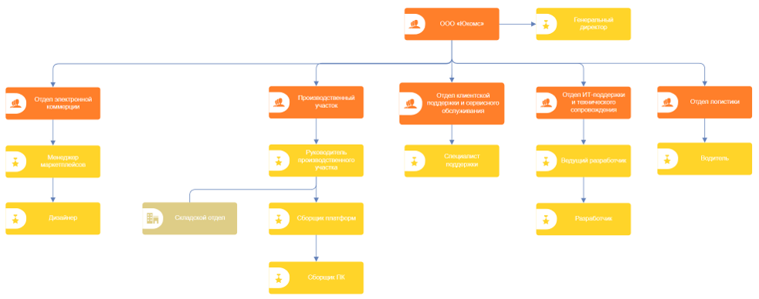
Рисунок 1.1 – Организационная структура ООО «Юкомс»

За подготовку и публикацию карточек отвечает отдел электронной коммерции. Менеджер маркетплейсов организует работу с карточкой, дизайнер готовит изображения. Производственный участок проверяет состав и совместимость комплектующих, складской отдел предоставляет сведения об остатках. Отдел ИТ-поддержки и технического сопровождения обеспечивает интеграции, права доступа и работоспособность системы. Распределение функций приведено в таблице 1.5.
Таблица 1.5 – Распределение функций между участниками
Подразделение / роль | Основная функция | Ответственность в системе
Генеральный директор | Управление компанией | Утверждение проекта и контроль результатов
Отдел электронной коммерции / менеджер маркетплейсов | Подготовка и публикация предложений | Создание карточек, проверка данных, публикация и контроль статусов
Дизайнер | Подготовка визуальных материалов | Изображения товаров и шаблоны оформления
Производственный участок / руководитель и сборщики | Подготовка конфигураций компьютерных систем | Модельный ряд, совместимость компонентов и согласование замен
Складской отдел | Учёт компонентов | Остатки, резервы и подтверждение наличия
Отдел клиентской поддержки и сервисного обслуживания | Обработка обращений клиентов | Передача замечаний о характеристиках и комплектации
Отдел ИТ-поддержки и технического сопровождения / разработчики | Разработка и сопровождение системы | Интеграции, права доступа, журнал ошибок и доступность
Отдел логистики / водитель | Доставка компьютерных систем | Использование сведений о массе и составе заказа

Обоснование необходимости автоматизации
Автоматизация необходима прежде всего в точках, где одно изменение влияет на несколько объектов. Замена комплектующего должна автоматически находить связанные модельные ряды, повторно проверять совместимость, пересчитывать цену и массу, отмечать затронутые карточки и сохранять историю. Без единого механизма зависимостей трудозатраты растут вместе с ассортиментом, а качество результата зависит от ручного контроля.
Целевая система должна стать единым источником данных о товарной конфигурации. В ней карточка Ozon связывается с конкретной версией модельного ряда, предложения поставщиков - с внутренними компонентами, а правила совместимости, цены и веса - со справочниками. Неуспешная внешняя операция не должна приводить к потере подготовленных данных. Основные функции системы представлены в таблице 1.6.
Таблица 1.6 – Основные функции автоматизируемой системы
Функция | Результат | Основной пользователь
Создание и версионирование модельного ряда | Единая актуальная спецификация конфигурации | Производственный участок
Проверка совместимости | Перечень нарушенных правил до публикации | Производственный участок
Загрузка цен и наличия | Актуальные предложения с датой получения | Менеджер / система
Массовая замена | Предварительный список затронутых модельных рядов и конфликтов | Производственный участок
Расчёт цены и массы | Воспроизводимые расчётные значения | Менеджер / система
Формирование карточки | Название, описание, характеристики и изображения | Дизайнер / система
Публикация через API | Карточка и сохранённый ответ Ozon | Менеджер маркетплейсов
Аудит и уведомления | История изменений и назначенные события | Администратор / ответственные

Ожидаемые результаты реализации системы
Ожидаемые результаты внедрения ИС представлены в таблице 1.7 как выходные информационные потоки. Для каждого потока определены управленческая задача и должность получателя в соответствии с методикой предварительного описания результатов [1]. Эти сведения формируются на основе обработки конфигураций компьютеров, предложений поставщиков, данных о карточках и результатов публикации.
Таблица 1.7 – Предварительное описание результатов от внедрения ИС
Поток № | Результатный поток | Задача управления | Должность
1 | Реестр карточек по статусам подготовки и публикации | Планирование очереди публикаций и контроль выполнения работ | Менеджер маркетплейсов
2 | Отчёт об актуальности цен и доступности компонентов | Выбор предложений поставщиков и актуализация условий продажи | Менеджер маркетплейсов
3 | Протокол проверки совместимости конфигурации | Согласование технически корректного состава компьютера | Руководитель производственного участка
4 | Перечень версий модельного ряда и карточек, затронутых заменой компонента | Оценка последствий замены и согласование обновления конфигураций | Руководитель производственного участка
5 | Расчётная ведомость цены и массы компьютерной системы | Согласование цены предложения и параметров карточки | Менеджер маркетплейсов
6 | Список карточек с отсутствующими или устаревшими изображениями | Планирование подготовки и обновления визуальных материалов | Дизайнер
7 | Отчёт об ошибках публикации и результатах повторных отправок | Контроль работы интеграции и приоритизация устранения сбоев | Ведущий разработчик
8 | Журнал изменений версий модельного ряда и карточек с авторами и временем операций | Контроль ответственности и разбор причин расхождений | Менеджер маркетплейсов
9 | Сводный отчёт о сроках подготовки, ошибках и актуальности карточек | Оценка эффективности процесса и распределение ресурсов | Генеральный директор
Реестр статусов и отчёт об актуальности данных позволяют менеджеру своевременно выбирать карточки для доработки и сокращать время ручной сверки. Протокол совместимости и перечень последствий замены помогают предотвратить публикацию некорректных конфигураций и снизить затраты на исправления. Расчётная ведомость уменьшает риск ошибок в цене и параметрах предложения.
Список задач по изображениям помогает дизайнеру планировать загрузку. Отчёт об ошибках публикации и журнал изменений позволяют быстрее находить причины сбоев и назначать ответственных. Сводный отчёт даёт директору данные для перераспределения ресурсов между участниками процесса. Ожидаемый экономический эффект связан с сокращением трудозатрат и повторных операций, а также уменьшением потерь из-за устаревших или ошибочных карточек.
Эффект оценивается после внедрения по сравнению с исходным состоянием: по времени подготовки карточки, доле успешных публикаций с первой попытки, числу исправлений и доле актуальных предложений. На этапе экспресс-обследования определяется состав результатов и их использование в управлении; фактический эффект устанавливается по данным эксплуатации системы.

Выводы
В ходе практической работы выполнено экспресс-обследование ООО «Юкомс» и процесса формирования и актуализации карточек компьютерных систем. Описаны цель деятельности, отрасль, продукция, территориальное расположение и границы проекта. Представлена организационная структура и определена ответственность участников процесса.
Необходимость автоматизации связана с повторным вводом данных, ручной проверкой конфигураций и сложностью согласованного обновления связанных карточек. Определены девять выходных информационных потоков проектируемой ИС; каждому сопоставлены задача управления и должность получателя. Показано, как использование этих результатов может сократить трудозатраты и снизить количество ошибок.
Дальнейшая работа предусматривает уточнение входных и выходных потоков с участниками процесса, обследование используемых документов, формализацию требований к ИС и измерение исходных показателей. На этой основе можно перейти к проектированию системы и проверке результатов её внедрения.

Практическая работа № 2

Цель и индивидуальное задание
Цель работы — исследовать информационные потоки процесса формирования и актуализации карточек компьютерных систем ООО «Юкомс», определить источники и получателей документов, способы их обработки и участки, требующие автоматизации [1].
Индивидуальное задание: продолжить обследование выбранного в практике 1 процесса, составить реестр потоков, описать формирование документов и показателей, построить информационную модель и обосновать дальнейшую автоматизацию.

Этапы выполнения работы
Работа выполнена в пять этапов: изучены результаты первой практики; выделены участники и документы; сформирован реестр с едиными кодами потоков; описаны маршруты и правила обработки данных; построена схема обмена и определены проблемные участки.

Границы обследования
Исследуемая система — организация ООО «Юкомс», а область детализации — подготовка карточек для Ozon. Поэтому обмен со складом, производством и дизайнером считается внутренним по отношению к организации; обмен с поставщиками и Ozon — внешним. Физическая сборка, доставка и бухгалтерский учёт остаются за границами процесса.
Модельный ряд — спецификация состава компьютера с кодами и количеством компонентов. Основной получатель информации — менеджер маркетплейсов. Он объединяет технические, коммерческие и визуальные сведения и передаёт результат на публикацию (см. практику 1).

Подготовка обследования и интервью
В качестве исходных сведений использованы описание объекта, организационная структура и проблемы из первой практики (см. практику 1). Для уточнения процессов применяется метод типических групп: изучается один тип документа и его варианты, включая ошибочный документ и повторную обработку. Программа интервью приведена в таблице 2.1.
Таблица 2.1 – Программа интервью с участниками процесса
Роль | Основные вопросы | Что требуется проверить
Менеджер | Как создаётся карточка? Где сверяются цена, состав и статус? | Маршрут F02–F11, повторный ввод, объём карточек и возвратов
Производство | Кто утверждает модельный ряд? Как проверяются совместимость и замены? | Версии F04, правила F07, поиск связанных конфигураций
Склад | Как определяется доступное количество? Когда обновляются остатки? | Связь кодов, резервы и время актуальности F05
Дизайнер | Как определяется актуальность изображения после замены детали? | Связь задания F08, файлов F09 и версии модельного ряда
ИТ-поддержка | Как фиксируются сбои и устанавливается результат повторной отправки? | Состав F12/F14 и сохранность исходных ответов
Директор | Какие показатели нужны для распределения работ? | Состав F13, период контроля и допустимый срок подготовки
Фактические интервью в материалах проекта не зафиксированы. Программа предназначена для последующей проверки модели с сотрудниками. Периодичность в реестре задана для расчётного сценария: 22 рабочих дня, 100 операций подготовки или обновления карточек в месяц, из них 40 с изменением конфигурации. Это оценка нагрузки, а не статистика организации.

Реестр информационных потоков
В таблице 2.2 приведены исходные и промежуточные потоки. Обозначения «внутр.» и «внеш.» относятся к границе организации. Единица периодичности — пакет данных, документ или операция в месяц; пакет может содержать несколько строк.
Таблица 2.2 – Исходные и промежуточные потоки
Код | Наименование | Тип потока | Источник | Потребитель | Раз/мес. | Обобщённое описание
F01 | Задание на ассортимент | Внутр., вертик. | Директор | Менеджер | 4 | Приоритеты, сроки и перечень конфигураций
F02 | Предложения поставщиков | Внеш., входящий | Поставщики | Менеджер | 22 | Артикул, модель, закупочная цена, наличие, дата
F03 | Запрос на подбор или замену | Внутр., горизонт. | Менеджер | Производство | 40 | Идентификатор модельного ряда, компонент и основание замены
F04 | Согласованный модельный ряд | Внутр., горизонт. | Производство | Менеджер | 40 | Версия спецификации, компоненты и количества
F05 | Остатки и резервы | Внутр., горизонт. | Склад | Менеджер | 22 | Код компонента, доступное количество и время сверки
F06 | Расчётная ведомость | Внутри отдела | Менеджер | Менеджер | 100 | Расчёт цены и массы по модельному ряду и предложениям
F07 | Заключение о совместимости | Внутр., горизонт. | Производство | Менеджер | 40 | Проверенные ограничения и перечень замечаний
F06 — результат преобразования информации внутри отдела: менеджер формирует ведомость и использует её при заполнении карточки. Выделение этого потока позволяет показать ручной перенос рассчитанных значений в F10.

Реестр информационных потоков — продолжение
Потоки подготовки изображений, публикации и обратной связи представлены в таблице 2.3. На схеме используются те же коды. Дополнительные отправки учитываются отдельно от 100 первичных операций.
Таблица 2.3 – Публикация и обратная связь
Код | Наименование | Тип потока | Источник | Потребитель | Раз/мес. | Обобщённое описание
F08 | Задание на изображения | Внутр., горизонт. | Менеджер | Дизайнер | 40 | Модель ПК, состав, ракурсы и обязательные сведения
F09 | Комплект изображений | Внутр., горизонт. | Дизайнер | Менеджер | 40 | Файлы и связь с конфигурацией, дата подготовки
F10 | Карточка на публикацию | Внеш., исходящий | Менеджер | Ozon | 100 | Название, описание, характеристики, цена, масса, изображения
F11 | Результат публикации | Внеш., входящий | Ozon | Менеджер | 100 + r | Статус обработки или замечания; r — дополнительные попытки
F12 | Сообщение об ошибке | Внутр., горизонт. | Менеджер | ИТ-поддержка | По событию | Карточка, время, описание сбоя и исходный ответ
F13 | Сводка по карточкам | Внутр., вертик. | Менеджер | Директор | 4 | Готовность, сроки, возвраты и нерешённые проблемы
F14 | Результат устранения сбоя | Внутр., горизонт. | ИТ-поддержка | Менеджер | По F12 | Причина, выполненные действия и возможность повтора
Периодичность F10 в расчётном сценарии составляет 100 первичных отправок; при повторной публикации фактическое число отправок также увеличивается на r. F11 содержит подтверждение или замечания по каждой отправке, поэтому 100 + r — число результатов при завершённой обработке всех попыток.

Информационная модель процесса
На рисунке 2.1 показаны источники, получатели и направления обмена. Прямоугольники обозначают участников, стрелки — потоки документов; F06 формируется внутри отдела электронной коммерции.
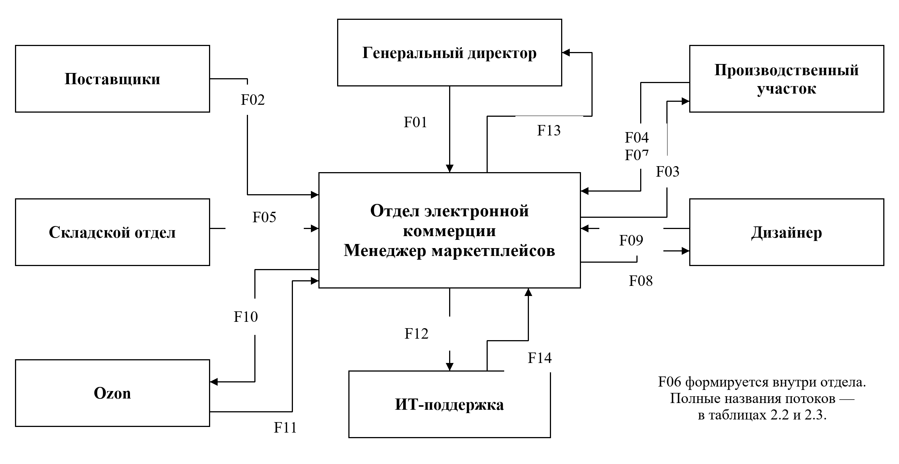
Рисунок 2.1 – Информационные потоки подготовки и актуализации карточек

Формализация документов и показателей
Для связи документов используются код компонента, идентификатор модельного ряда, номер его версии, идентификатор карточки и дата операции. Состав ключевых документов и правила заполнения представлены в таблице 2.4.
Таблица 2.4 – Реквизиты и правила формирования документов
Документ | Обязательные реквизиты | Формирование и контроль
Модельный ряд, F04 | Код и версия модельного ряда; компонент; количество; автор; дата согласования | Производство задаёт состав; количества положительные; замена создаёт новую версию
Ведомость, F06 | Версия модельного ряда; цены; количества; затраты на сборку; наценка; масса | Менеджер использует предложения одной даты сверки; отсутствующие цены не заменяет нулями
Карточка, F10 | Код карточки; версия модельного ряда; название; характеристики; цена; масса; файлы | Менеджер переносит согласованные данные; сверяет полноту и соответствие изображений составу
Результат, F11 | Код карточки; время отправки; статус; замечания | Ответ сохраняется вместе с отправленным вариантом; отсутствие ответа не означает успешную публикацию
Для каждого документа предусматривается один рабочий экземпляр; переданные файлы являются копиями, которые необходимо сопоставлять по версии. В исходной технологии файлы и сообщения хранятся раздельно, поэтому факт отправки ещё не подтверждает актуальность копии у получателя.
Расчётная ведомость использует себестоимость компонентов S = Σ(qᵢ × pᵢ), цену P = (S + A) × (1 + k), массу M = Σ(qᵢ × mᵢ) + mуп. Здесь A — затраты на сборку, k — наценка, mуп — масса упаковки. Эта упрощённая схема расчёта предназначена для модели; комиссии и скидки задаются отдельными правилами при уточнении требований.

Анализ потоков и выводы
Маршрут новой карточки начинается с F01, после чего менеджер собирает F02 и F05, инициирует F03 и получает F04/F07. На основе согласованного состава создаются F06 и задание F08; затем F09 включается в F10. Ответ F11 завершает публикацию либо запускает исправление. Технические сбои передаются в F12 и закрываются сообщением F14; состояние работ обобщается в F13.
При актуализации карточки изменение цены F02 или остатка F05 требует проверки всех зависимых модельных рядов. Изменение состава дополнительно возвращает работу к F03/F04, F07 и при необходимости F08/F09. Этот маршрут выявляет главный недостаток исходной технологии: связь между компонентом, спецификацией, расчётом и карточкой поддерживается вручную.
Для оценки скорости обмена регистрируются время отправки, получения и начала обработки документа. Разности этих отметок показывают задержку передачи и ожидание обработки. Интенсивность определяется числом принятых документов за рабочий день. Фактические значения собираются в журнале наблюдений.
Всего выделено 14 информационных потоков. Ручное объединение F02/F04/F05, перенос F06 в F10, несогласованные версии F04/F09 и раздельная обратная связь F11/F12 затрудняют контроль. Для автоматизации необходимы единые идентификаторы, хранение версий, централизованный расчёт, проверка полноты и журнал публикаций. Результаты используются в практике 3 для постановки задач проекта и в практике 4 для модели AS-IS.

Практическая работа № 3

Цель и индивидуальное задание
Цель работы — разработать план автоматизации процесса формирования и актуализации карточек компьютерных систем ООО «Юкомс»: описать проблемную ситуацию, определить цель, задачи и ограничения проекта, построить иерархическую структуру работ и назначить исполнителей [1].
Индивидуальное задание выполняется на основе первой практики и реестра потоков F01–F14 из практики 2. План охватывает подготовку, проверку и публикацию карточек, а также контроль изменений и результатов обработки.

Этапы выполнения работы
Выделены проблемы обработки информации и их причины; установлено влияние проблем на деятельность; сформулированы цель и критерии её достижения; определены ограничения; выполнена декомпозиция проекта до управляемых пакетов работ с результатами, сроками и ответственными.

Проблемная ситуация
Менеджер получает сведения о составе компьютера, цене, наличии и изображениях из разных источников. После замены компонента он должен найти зависимые карточки и повторить сверку. Отсутствие общей версии данных приводит к тому, что корректный по отдельности документ может не соответствовать другим документам той же карточки (см. практики 1–2).
Следствием становятся повторные операции, задержка вывода предложения и риск продажи конфигурации с неверными характеристиками. Экономическое влияние проявляется в дополнительных трудозатратах и возможных потерях продаж; фактические денежные потери требуют отдельного измерения.

Проблемы и причины
Проблемы P-01–P-06 сохранены из первой практики и связаны с потоками второй практики. Таблица 3.1 показывает причинно-следственную связь, используемую для определения содержания проекта.
Таблица 3.1 – Проблемы обработки информации
Код | Потоки | Проблема | Причина | Последствие
P-01 | F02, F04–F06, F10 | Повторный ввод и сверка | Раздельные таблицы, файлы и кабинет продавца | Рост времени подготовки, расхождение данных
P-02 | F04, F07 | Ручная проверка совместимости | Правила не представлены в едином справочнике | Публикация технически некорректной конфигурации
P-03 | F03, F04, F09 | Несогласованная замена компонента | Нет полного списка зависимых версий модельного ряда и карточек | Часть карточек или изображений остаётся устаревшей
P-04 | F02, F05, F06 | Неактуальная цена или наличие | Источники сверяются в разное время | Неверная цена и предложение недоступного товара
P-05 | F10, F11 | Позднее выявление неполноты | Проверка обязательных полей перед отправкой | Отказ в обработке и возврат на доработку
P-06 | F11–F14 | Нет сквозной истории | Сведения о действиях и сбоях разрозненны | Длительный поиск причин и повторные ошибки
Наибольший приоритет имеют P-02 и P-04: они влияют на корректность продаваемой конфигурации и цены. P-01, P-03, P-05 и P-06 повышают трудоёмкость, затрудняют массовые изменения и усиливают последствия ошибок.

Цель, задачи и критерии результата
Цель проекта — за 12 недель подготовить и внедрить пилот ИС, которая объединяет данные «компонент — модельный ряд — карточка», проверяет конфигурации и обязательные поля, рассчитывает параметры и сохраняет результаты публикаций. Пилот охватывает 100 операций подготовки или обновления карточек в течение 10 рабочих дней; набор операций резервируется заранее.
Задачи проекта: формализовать справочники и версии; настроить загрузку цен и остатков; реализовать проверку совместимости и расчёт; связать изображения с модельным рядом; организовать публикацию и повторную обработку; ввести историю действий, отчёты, обучение и контрольные испытания.
В таблице 3.2 указаны проектные целевые значения. Расчётная база времени 60 минут на операцию служит сценарием сравнения и проверяется при обследовании; она не является результатом наблюдения за ООО «Юкомс».
Таблица 3.2 – Измеримые критерии пилота
Показатель | Цель | Способ проверки
Активное время подготовки | Не более 30 мин в среднем | Хронометраж 100 операций одинакового состава до и после
Успех первой публикации | Не менее 95% | Успешные первые отправки / все первые отправки с итоговым статусом
Совместимость | 0 пропущенных критических нарушений | Контрольный набор корректных и заведомо ошибочных модельных рядов
Актуальность источников | Не менее 98% отправок | Проверка возраста снимка цен и остатков: не старше 24 ч
Прослеживаемость | 100% отправок | Каждая отправка связана с карточкой, версией модельного ряда и ответом

Ограничения и границы проекта
Конкретные ограничения и действия при их нарушении приведены в таблице 3.3. Сроки, загрузка и бюджет — параметры учебного плана, подлежащие согласованию перед запуском проекта.
Таблица 3.3 – Ограничения проекта
Вид | Ограничение | Как учитывается
Временное | 12 недель от запуска проекта | Разработка по пакетам, недельный контроль, пилот Н10–Н11
Финансовое | Плановый предел 600 тыс. руб. | 512 тыс. руб. труда, 20 тыс. руб. среды, 60 тыс. руб. резерва
Трудовое | 432 чел.-ч; разработчик до 32 ч/нед. | Проверка загрузки по неделям; ресурсы сведены в таблицу 3.6
Организационное | Один канал Ozon; ограниченная группа пилота | Менеджер согласует карточку, производство — состав
Информационное | Нет подтверждённых форматов и базовых метрик | Сверка справочников и сбор исходных значений на этапе 1.1
Техническое | Обмен зависит от доступов и внешней обработки | Тестовая среда, журнал попыток, повтор с контролем результата
В проект входят карточки, ведение модельного ряда, расчёты, изображения, публикации и отчётность. Вне проекта — замена складской системы, бухгалтерия, доставка, реклама и управление заказами. Новые требования принимаются только после оценки изменения трудоёмкости, срока и критериев приёмки.

Иерархическая структура работ
На рисунке 3.1 показана ИСР: проект разделён на четыре стадии и десять пакетов. Пакет считается завершённым по принятому результату; календарные сроки и трудозатраты раскрыты в таблицах 3.4 и 5.
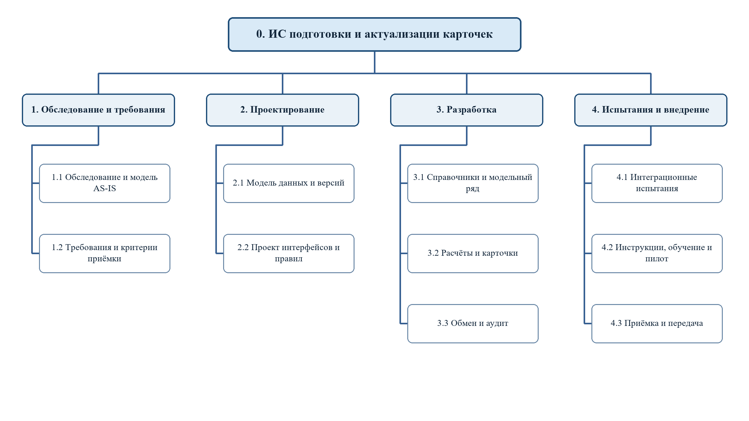
Рисунок 3.1 – Иерархическая структура проекта автоматизации

Пакеты работ и исполнители
Н1–Н12 — недели относительно начала проекта. Трудоёмкость указана суммарно для всех исполнителей пакета, а не длительность работы одного сотрудника.
Таблица 3.4 – Требования, проектирование и начало разработки
Код ИСР | Пакет работ | Исполнитель | Срок | Чел.-ч | Проверяемый результат
1.1 | Обследование и модель AS-IS | Аналитик; менеджер | Н1 | 32 | Реестр потоков и подтверждённые границы
1.2 | Требования и критерии приёмки | Аналитик; ведущий разработчик | Н2 | 40 | ТЗ, приоритеты и измеримые критерии
2.1 | Модель данных и версий | Ведущий разработчик | Н3 | 32 | Связи «компонент — модельный ряд — карточка» и правила версий
2.2 | Проект интерфейсов и правил | Аналитик; разработчик | Н3–Н4 | 40 | Сценарии, макеты, форматы обмена
3.1 | Справочники и модельный ряд | Разработчик | Н4–Н6 | 56 | Создание версий и проверка совместимости
Зависимости: 1.2 опирается на 1.1; 2.1 и 2.2 начинаются после утверждения требований; 3.1 начинается после согласования модели данных 2.1. Завершение требований утверждает директор, проектные решения проверяет ведущий разработчик.

Пакеты работ и исполнители — продолжение
Таблица 3.5 – Завершение разработки и внедрение
Код ИСР | Пакет работ | Исполнитель | Срок | Чел.-ч | Проверяемый результат
3.2 | Расчёты и карточки | Разработчик | Н6–Н7 | 48 | Расчётная ведомость, шаблон, проверка полей
3.3 | Обмен и аудит | Ведущий разработчик; разработчик | Н7–Н8 | 48 | Загрузка источников, отправка, статусы, история
4.1 | Интеграционные испытания | Тестировщик; разработчик | Н9 | 56 | Протокол; нет блокирующих дефектов
4.2 | Инструкции, обучение и пилот | Аналитик; менеджер; тестировщик | Н10–Н11 | 48 | Инструкции и журнал пилота по 100 операциям
4.3 | Приёмка и передача | Ведущий разработчик; разработчик; администратор | Н12 | 32 | Акт приёмки, резервная копия, регламент поддержки
Пакет 3.2 использует справочники 3.1 и сценарии 2.2; 3.3 подключает обмен к готовым структурам данных. Испытания 4.1 начинаются после завершения 3.1–3.3. Пилот 4.2 допускается при отсутствии блокирующих дефектов; приёмка 4.3 — после устранения замечаний пилота.
Контрольные точки: Н2 — требования; Н4 — проект; Н8 — готовая сборка; Н9 — допуск к пилоту; Н11 — результаты пилота; Н12 — решение о вводе. Руководство проектом совмещает ведущий разработчик, а бизнес-решения остаются у директора и менеджера.

Ресурсы и контроль бюджета
Сводная плановая трудоёмкость составляет 432 чел.-ч. В таблице 3.6 представлены роли проекта; это назначаемые функции, а не утверждение о существующих штатных должностях.
Таблица 3.6 – Распределение трудозатрат и затрат
Роль | Чел.-ч | Ставка, руб./ч | Сумма, руб.
Аналитик | 64 | 1000 | 64000
Ведущий разработчик / руководитель | 64 | 1500 | 96000
Разработчик | 192 | 1200 | 230400
Тестировщик | 56 | 1000 | 56000
Менеджер и эксперты предметной области | 40 | 1000 | 40000
Администратор / внедрение | 16 | 1600 | 25600
Итого | 432 | — | 512000
Ставки условные, применены только для планирования. Общая оценка: 512 000 + 20 000 + 60 000 = 592 000 руб., что ниже ограничения 600 000 руб. Резерв расходуется по решению руководителя проекта после оценки причины отклонения.
План разработчика по неделям Н1–Н12: 0, 0, 24, 32, 24, 24, 24, 24, 16, 8, 0, 16 ч. Итого 192 ч; максимум 32 ч/нед. Остальные 240 ч распределяются между аналитикой, архитектурой, испытаниями и экспертной проверкой. Передача результата 3.1 для работы 3.2 выполняется в начале Н6.
Уточнение требований и проверка исходных данных уменьшают риск переделки. Недоступность внешнего обмена отрабатывается на сохранённых ответах и тестовых сценариях; промышленный доступ необходим до пилота. При недостаточной загрузке пилота продлевается наблюдение, а критерий не объявляется выполненным по неполной выборке.

Распределение трудоёмкости по пакетам
В таблице 3.7 приведена полная раскладка затрат труда. В таблицах 3.4 и 3.5 перечислены основные исполнители; таблица 3.7 также учитывает консультации, контроль качества и развёртывание.
Таблица 3.7 – Трудозатраты ролей на пакеты работ, чел.-ч
ИСР | Аналитик | Ведущий разработчик | Разработчик | Тестировщик | Эксперты | Администратор | Всего
1.1 | 20 | 4 | 0 | 0 | 8 | 0 | 32
1.2 | 24 | 8 | 0 | 0 | 8 | 0 | 40
2.1 | 0 | 16 | 16 | 0 | 0 | 0 | 32
2.2 | 12 | 4 | 24 | 0 | 0 | 0 | 40
3.1 | 0 | 4 | 48 | 4 | 0 | 0 | 56
3.2 | 0 | 0 | 40 | 8 | 0 | 0 | 48
3.3 | 0 | 16 | 24 | 0 | 0 | 8 | 48
4.1 | 0 | 4 | 16 | 28 | 8 | 0 | 56
4.2 | 8 | 0 | 8 | 16 | 16 | 0 | 48
4.3 | 0 | 8 | 16 | 0 | 0 | 8 | 32
Итого | 64 | 64 | 192 | 56 | 40 | 16 | 432

Выводы
Разработан план устранения шести проблем обработки информации. Цель конкретизирована через пилот ИС, срок 12 недель и критерии качества карточек, актуальности источников, времени подготовки и прослеживаемости. ИСР включает четыре стадии и десять пакетов с исполнителями и проверяемыми результатами.
Плановая трудоёмкость составляет 432 чел.-ч, оценка затрат с резервом — 592 тыс. руб. Первым обязательным результатом проекта является уточнение исходных данных и согласование требований; только после этого расчётные параметры становятся утверждёнными ограничениями. Модели практик 4 и 5 детализируют существующие операции и способ их изменения.
Для последующего расчёта сметы условные часовые ставки понимаются как полные затраты на труд, включая отчисления. Расшифровка по экономическим элементам приведена в практике 12; повторное начисление отчислений поверх 512 000 руб. не выполняется.

Практическая работа № 4

Цель и индивидуальное задание
Цель работы — построить модель существующего процесса формирования и актуализации карточек компьютерных систем ООО «Юкомс», определить его входы, выходы, управление, ресурсы и подпроцессы, привязать проблемы обработки информации к конкретным действиям [1].
Индивидуальное задание: использовать описание организации из практики 1 и потоки F01–F14 из практики 2; построить контекстную диаграмму и декомпозицию в IDEF0, описать промежуточные результаты и сделать выводы о состоянии процесса.

Этапы выполнения работы
Определены границы и результат процесса; составлен перечень ресурсов ICOM; выделены пять ручных подпроцессов; установлены передачи между таблицами, файлами и кабинетом продавца; показан поздний общий возврат на исправление; построены диаграммы A-0 и A0; выполнен анализ недостатков.

Характеристика процесса
Название процесса — «Сформировать и актуализировать карточку компьютерной системы». Его цель — подготовить корректное товарное предложение и получить подтверждённый результат публикации. Координатор — менеджер маркетплейсов; межфункциональные вопросы и приоритеты разрешает генеральный директор как владелец процесса.
Начало процесса — задание на новую карточку либо изменение состава, цены или доступности компонентов. Окончание — опубликованный вариант с зафиксированным статусом либо документированное решение об отказе или приостановке. Физическая сборка, продажи, доставка и бухгалтерский учёт в модель не включаются.

Контекстная модель существующего процесса
Состав ресурсов приведён в IDEF0-диаграмме.
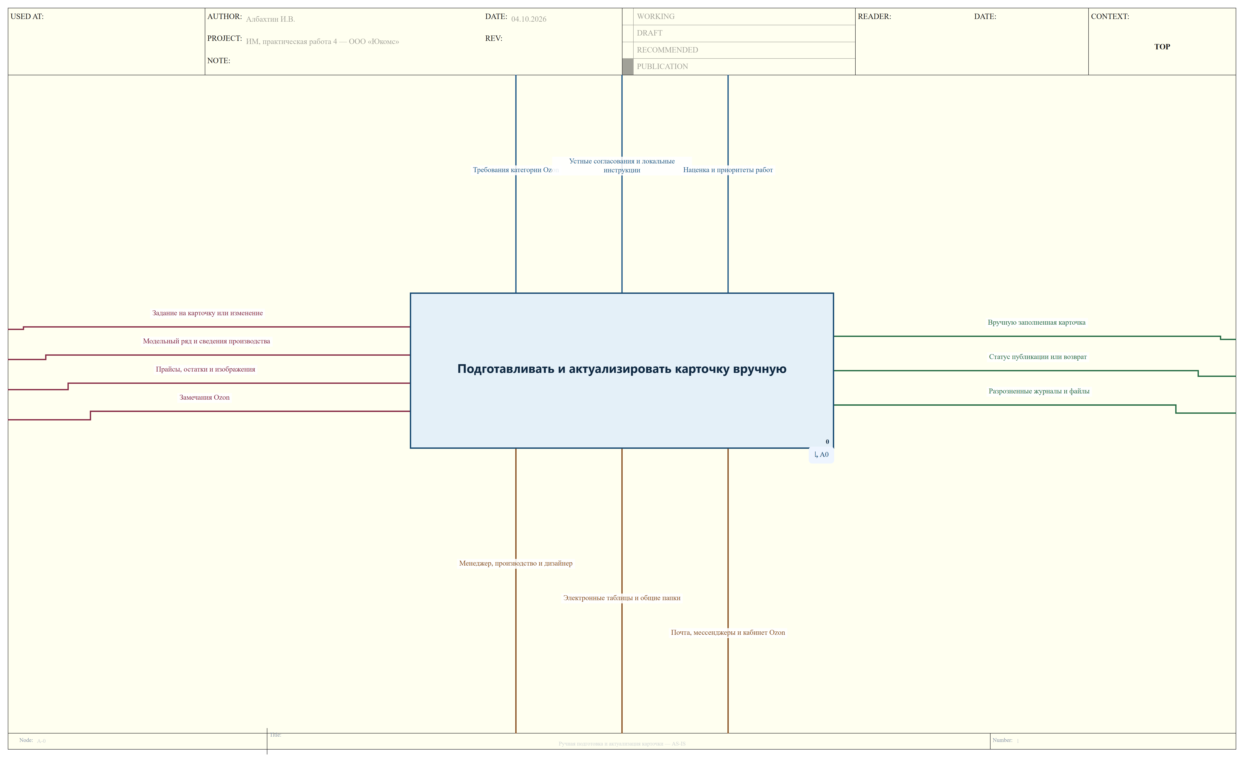
Рисунок 4.1 – Контекстная диаграмма A-0 процесса AS-IS в IDEF0

Входы, выходы и ресурсы процесса
Таблица 4.1 раскрывает стрелки ICOM и их связь с потоками F01–F14 из практики 2.
Таблица 4.1 – Ресурсы контекстной модели
Код | Ресурс | Источник или получатель | Краткое описание
I1 | Задание на карточку или изменение | F01; менеджер | Основание работы, требуемый результат и приоритет
I2 | Исходный модельный ряд и сведения производства | F03/F04; производство | Состав конфигурации и результаты ручного согласования
I3 | Прайсы, остатки и изображения | F02/F05/F09; поставщики, склад, дизайнер | Разрозненные коммерческие и визуальные исходные данные
I4 | Замечания Ozon | F11; Ozon | Причины возврата ранее отправленной карточки
O1 | Вручную заполненная карточка | F10; Ozon | Перенесённые характеристики, цена, описание и изображения
O2 | Статус публикации или возврат | F11/F12/F14; участники процесса | Итог обработки и сведения для повторной работы
O3 | Разрозненные журналы и файлы | Менеджер и директор | Локальные записи о версиях, сроках и проблемах
C1 | Требования категории Ozon | Регламент категории | Обязательные поля, форматы и ограничения содержания
C2 | Устные согласования и локальные инструкции | Производство и менеджер | Неформализованные правила совместимости и порядок работы
C3 | Наценка и приоритеты работ | Директор | Правила цены, очередность и условия согласования
M1 | Менеджер, производство и дизайнер | Участники процесса | Ручная подготовка, проверка и согласование
M2 | Электронные таблицы и общие папки | Рабочие места | Хранение модельного ряда, расчётов, карточек и изображений
M3 | Почта, мессенджеры и кабинет Ozon | Каналы взаимодействия | Передача заданий, уточнений, пакета и статуса

Декомпозиция существующего процесса
На рисунке 4.2 процесс A0 разделён на A1–A5. Ступенчатое расположение отражает последовательную передачу результатов между исполнителями, но стрелки IDEF0 обозначают данные и ограничения, а не календарный поток. D1–D5 — внутренние документы; D5 показывает поздний возврат после попытки публикации.
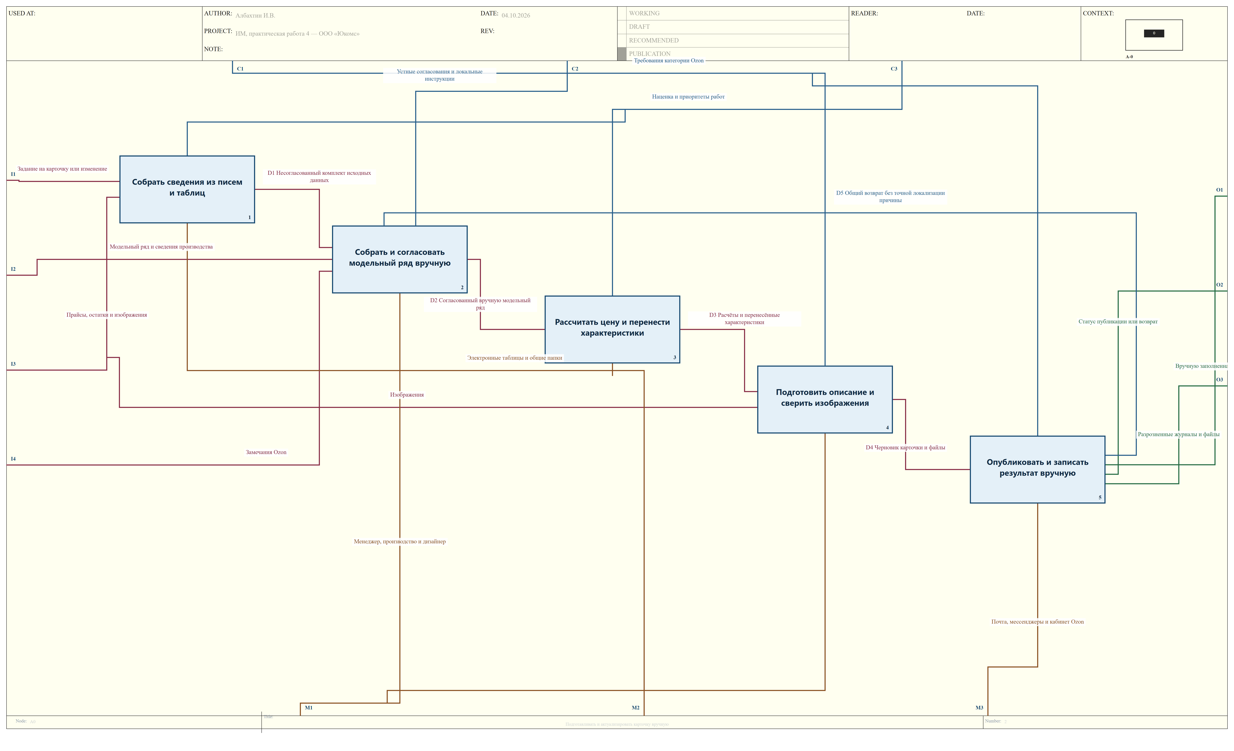
Рисунок 4.2 – Декомпозиция A0 процесса AS-IS в IDEF0

Информационные связи подпроцессов
В таблице 4.2 описаны преобразования информации. A1 собирает разрозненные сведения; A2 вручную согласует модельный ряд; A3 рассчитывает цену и переносит характеристики; A4 готовит описание и изображения; A5 публикует карточку и фиксирует результат. Управление и механизмы распределены по функциям на диаграмме.
Таблица 4.2 – Входная, промежуточная и выходная документация
Код | Подпроцесс | Вход | Промежуточный результат и обработка | Выход | Исполнитель и средства
A1 | Собрать сведения из писем и таблиц | I1, I3 | Поиск файлов, сверка дат и кодов | D1: несогласованный комплект данных | Менеджер; таблицы, почта
A2 | Собрать и согласовать модельный ряд вручную | I2, I4, D1, D5 | Проверка ограничений и согласование в переписке | D2: согласованный вручную модельный ряд | Производство и менеджер; файлы
A3 | Рассчитать цену и перенести характеристики | D2 | Ручной расчёт цены и массы, повторный ввод | D3: расчёты и перенесённые характеристики | Менеджер; электронные таблицы
A4 | Подготовить описание и сверить изображения | D3, I3 | Заполнение полей и визуальная сверка файлов | D4: черновик карточки и файлы | Менеджер и дизайнер; общие папки
A5 | Опубликовать и записать результат вручную | D4 | Ввод в кабинет, ожидание ответа, запись в журнал | O1–O3; D5: общий возврат | Менеджер и ИТ; кабинет Ozon
Баланс модели: задание и рыночные данные поступают в A1, исходный модельный ряд и замечания Ozon — в A2, изображения — в A4. D1–D4 последовательно передают комплект данных, согласованный модельный ряд, расчёты и черновик карточки. A5 формирует три граничных выхода, а D5 возвращает общее замечание к A2; точная причина при этом локализуется вручную.

Детализация операций и проблем

Выполнение функций
A1 включает получение задания, поиск прайсов и остатков в письмах и таблицах, сверку дат и ручное сопоставление кодов. Результатом остаётся несогласованный комплект сведений, который ещё нельзя использовать как единую версию.
A2 включает сборку и согласование модельного ряда по локальным инструкциям и устным уточнениям. Производство проверяет технические ограничения, но решение и его основание остаются распределёнными между перепиской и файлами.
A3 включает ручной расчёт цены и массы и повторный перенос характеристик из модельного ряда в рабочую таблицу карточки. Повторный ввод создаёт риск расхождения расчёта и согласованного состава.
A4 включает подготовку названия и описания, сверку обязательных полей и изображений. Поскольку изображения и состав не связаны общей версией, соответствие подтверждается визуально и может быть потеряно после замены компонента.
A5 включает ручную передачу данных в кабинет Ozon, ожидание обработки, чтение статуса и запись результата в отдельный журнал. Замечания возвращаются общим сообщением к технической проверке, поэтому уже выполненные расчёты и заполнение часто повторяются полностью.

Сценарий замены компонента
После изменения наличия менеджер выявляет необходимость замены видеокарты. Производство согласует новый компонент, менеджер пересчитывает цену и массу, дизайнер проверяет соответствие изображений. Затем менеджер вручную обновляет связанные карточки. Если одна из них не найдена, в продаже остаётся предложение со старым составом — проявление P-03.

Недостатки процесса и выводы
В таблице 4.3 проблемы сопоставлены с функциями. Оценка влияния качественная: критическое — возможна некорректная конфигурация или цена; высокое — задержки, возвраты и трудности сопровождения.
Таблица 4.3 – Привязка недостатков к функциям
Проблема | Функции | Влияние и направление изменения
P-01 Повторный ввод | A1, A3, A4, A5 | Высокое. Централизовать данные и исключить повторный перенос
P-02 Совместимость | A2 | Критическое. Формализовать и автоматически проверять правила
P-03 Замена компонента | A2–A5 | Высокое. Находить зависимые модельные ряды и карточки до публикации
P-04 Цена и наличие | A1, A3, A5 | Критическое. Хранить снимки источников и проверять их актуальность
P-05 Неполная карточка | A4, A5 | Высокое. Проверять обязательные поля до отправки
P-06 История операций | A1–A5 | Высокое. Связать версии, действия и ответы единым журналом
Построены контекст и декомпозиция модели AS-IS, описаны пять функций и все граничные потоки. Модель явно показывает разрозненные средства работы, повторный перенос данных и поздний недифференцированный возврат. В практике 5 процесс заменяется версионной моделью с ранними проверками, очередью публикации и адресной обработкой исключений.

Практическая работа № 5

Цель и индивидуальное задание
Цель работы — разработать новую технологию формирования и актуализации карточек компьютерных систем ООО «Юкомс», определить изменённые потоки и подпроцессы, построить модель TO-BE и оценить ожидаемые результаты преобразования [1].
Индивидуальное задание: преобразовать модель практики 4, сохранив границы процесса и конечного потребителя результата; описать автоматизированные действия, правила принятия решений, ответственность, отчётность и показатели успешности изменения.

Этапы выполнения работы
Проанализированы причины проблем P-01–P-06; определены новые правила обработки и документы; построены контекст и декомпозиция IDEF0; описано взаимодействие сотрудников и ИС; заданы проверочные сценарии, метрики и порядок внедрения.

Новая технология выполнения процесса
Данные о компонентах, предложениях, модельном ряде и карточках хранятся в единой системе. Изменение компонента создаёт новую версию модельного ряда и автоматически формирует перечень затронутых карточек. Расчёты и атрибуты формируются из согласованной версии, а не переносятся вручную между файлами.
Система проверяет ограничения и полноту, но решение о допустимости состава принимает производство, а решение о публикации — менеджер. Дизайнер подтверждает соответствие изображений. Отправленный пакет сохраняется вместе с версией, временем, автором и ответом внешней системы. Владелец процесса — генеральный директор, координатор — менеджер маркетплейсов.

Изменения и устранение причин проблем
Таблица 5.1 показывает существенные отличия новой технологии. Для каждой проблемы указано изменение соответствующей функции и ожидаемый результат.
Таблица 5.1 – Сопоставление технологий выполнения процесса
Код | AS-IS | TO-BE | Ответственный и эффект
P-01 | Раздельные таблицы и повторное заполнение | Единые справочники; генерация расчётов и полей из версии модельного ряда | Менеджер; сокращение повторного ввода
P-02 | Проверка совместимости по отдельным сведениям | Проверка по справочнику правил до согласования модельного ряда | Производство; предотвращение критических ошибок
P-03 | Поиск затронутых карточек вручную | Расчёт зависимостей, новая версия, согласование изменений | Производство и менеджер; полнота актуализации
P-04 | Сверка цен и наличия в разное время | Снимки с датами, проверка возраста данных перед отправкой | Менеджер; контроль актуальности предложения
P-05 | Ошибки обнаруживаются при внешней обработке | Проверка обязательных атрибутов и изображений до публикации | Менеджер и дизайнер; меньше возвратов
P-06 | История в переписке и отдельных файлах | Единый журнал версии, согласования, попытки и ответа | ИТ и менеджер; воспроизводимость и разбор сбоев

Контекст новой технологии
На рисунке 5.1 приведена целевая модель A-0. По сравнению с AS-IS изменены не только средства выполнения, но и сами граничные результаты: вместо разрозненных журналов система выдаёт утверждённую версию карточки, подтверждённую публикацию или адресную задачу, протокол проверок и управленческие показатели.
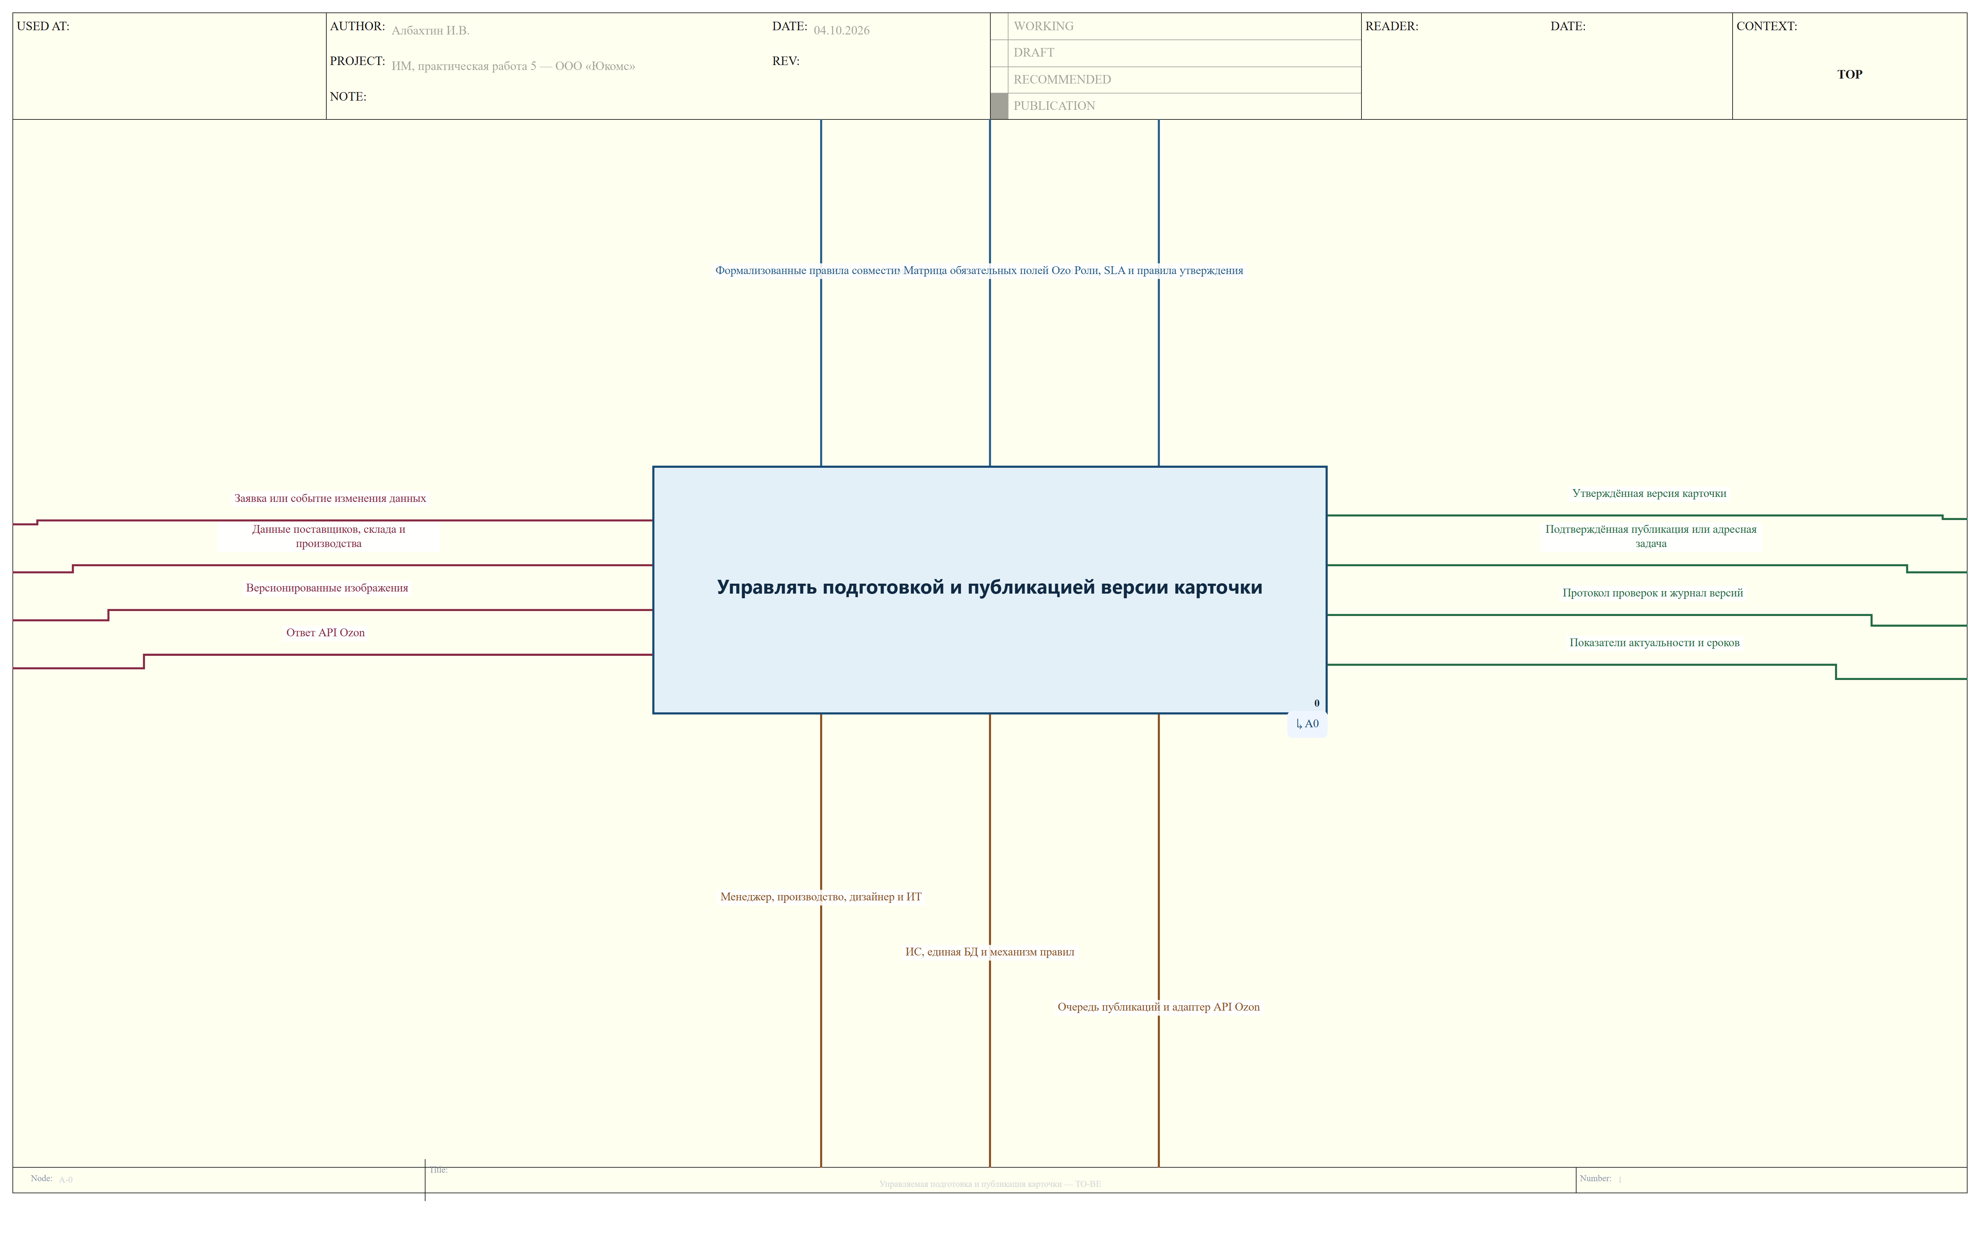
Рисунок 5.1 – Контекстная диаграмма A-0 процесса TO-BE

Потоки и ресурсы новой технологии
В таблице 5.2 раскрыты стрелки ICOM. Новые документы N01–N05 входят в выход O4.
Таблица 5.2 – ICOM новой технологии
Код | Ресурс | Источник или получатель | Краткое описание
I1 | Заявка или событие изменения данных | Менеджер, поставщик или склад | Основание новой версии и идентификатор изменившегося объекта
I2 | Данные поставщиков, склада и производства | F02–F05 | Нормализуемые предложения, остатки, компоненты и исходный модельный ряд
I3 | Версионированные изображения | F08/F09; дизайнер | Файлы, связанные с составом и версией карточки
I4 | Ответ API Ozon | F11; Ozon | Идентификатор операции, статус и структурированные замечания
O1 | Утверждённая версия карточки | Менеджер | Неизменяемый пакет, готовый к публикации
O2 | Подтверждённая публикация или адресная задача | Участники процесса | Итог операции либо локализованное исключение
O3 | Протокол проверок и журнал версий | Менеджер, производство, ИТ | Результаты правил, согласования, попытки и ответы
O4 | Показатели актуальности и сроков | Директор и менеджер | Метрики процесса с периодом и источниками расчёта
C1 | Формализованные правила совместимости | Производство | Машиночитаемые ограничения и критичность нарушений
C2 | Матрица обязательных полей Ozon | Регламент категории | Поля, форматы и условия готовности пакета
C3 | Роли, SLA и правила утверждения | Владелец процесса | Полномочия, сроки и маршрутизация исключений
M1 | Менеджер, производство, дизайнер и ИТ | Участники процесса | Согласование и обработка исключений
M2 | ИС, единая БД и механизм правил | Проектируемая система | Версии, расчёты, проверки, аудит и отчётность
M3 | Очередь публикаций и адаптер API Ozon | Интеграционный контур | Идемпотентная отправка, опрос результата и повторы

Декомпозиция новой технологии
На рисунке 5.2 целевой процесс разделён на шесть функций A1–A6. Отдельно выделены регистрация изменения, создание версии модельного ряда и поиск зависимостей, автоматизированная проверка и расчёт, согласование пакета, публикация через очередь и обработка ответа. Такое разбиение принципиально отличается от ручной модели AS-IS.
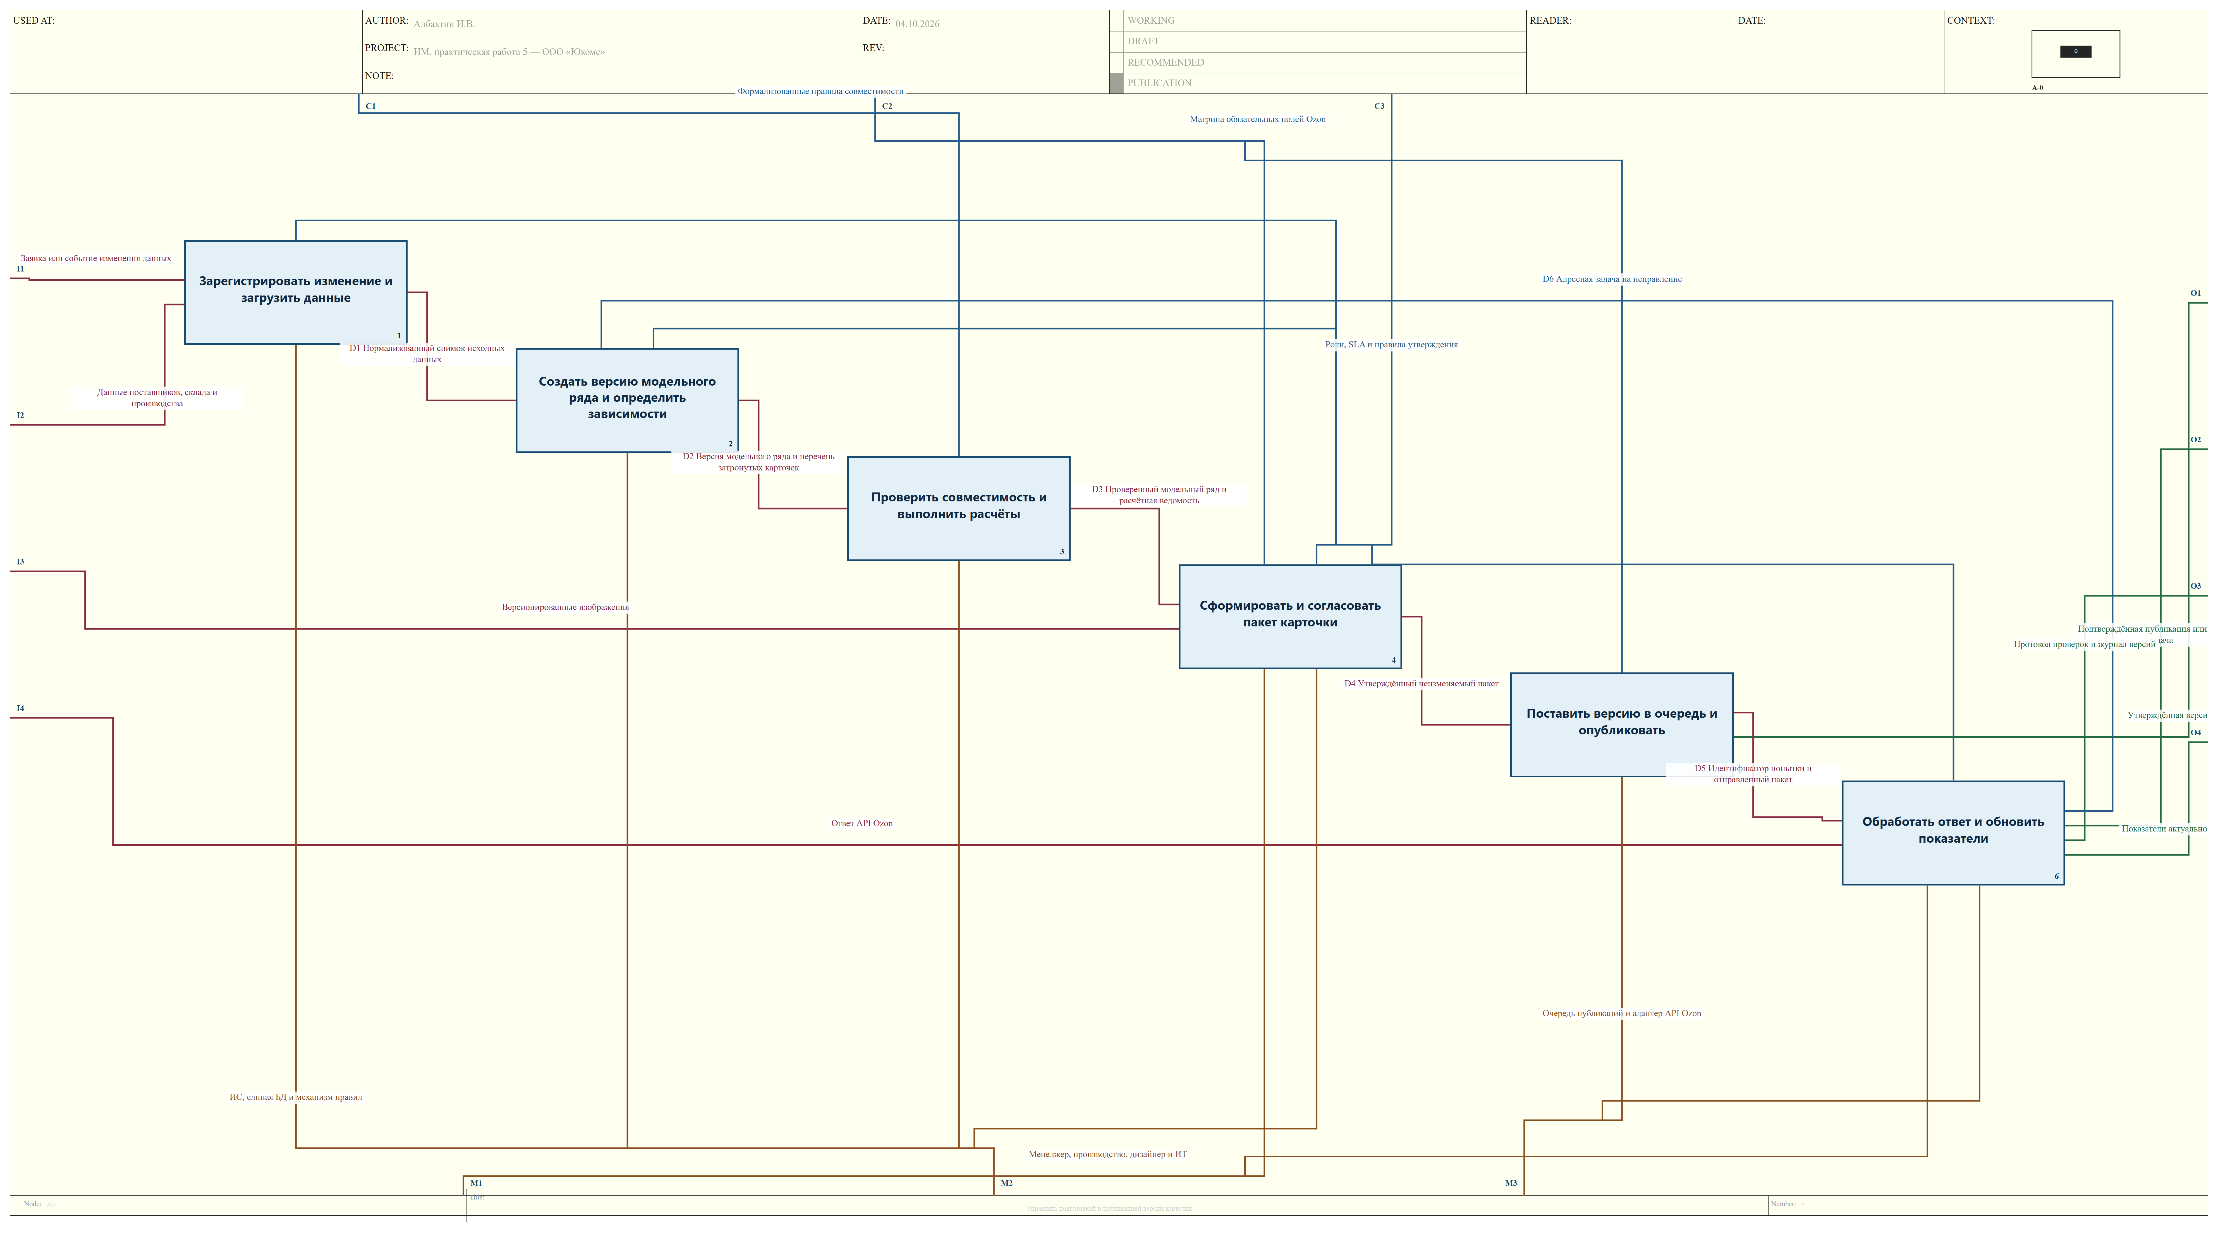
Рисунок 5.2 – Декомпозиция A0 процесса TO-BE

Взаимодействие целевых подпроцессов
В таблице 5.3 раскрыты преобразования данных и передача ответственности. Автоматические действия выполняет ИС, а решения о допустимости состава, изображений и публикации принимают назначенные роли. Управления C1–C3 применяются до публикации, а механизмы M1–M3 разделяют человеческие решения, хранение данных и внешний обмен.
Таблица 5.3 – Документы и ответственность целевых подпроцессов
Код | Подпроцесс | Вход | Обработка и промежуточные данные | Выход | Ответственность
A1 | Зарегистрировать изменение и загрузить данные | I1, I2 | Проверка формата, кодов, времени и дублей | D1: нормализованный снимок исходных данных | ИС выполняет; менеджер разрешает неоднозначности
A2 | Создать версию модельного ряда и определить зависимости | D1, D6 | Версионирование и поиск затронутых карточек | D2: версия модельного ряда и перечень зависимостей | ИС выполняет; производство уточняет состав
A3 | Проверить совместимость и выполнить расчёты | D2 | Применение правил, расчёт цены и массы | D3: проверенный модельный ряд и расчётная ведомость | ИС проверяет; производство согласует
A4 | Сформировать и согласовать пакет карточки | D3, I3 | Генерация полей, проверка полноты и изображений | D4: утверждённый неизменяемый пакет | ИС формирует; дизайнер и менеджер утверждают
A5 | Поставить версию в очередь и опубликовать | D4 | Регистрация попытки до вызова и передача через адаптер | O1; D5: идентификатор попытки и пакет | ИС и адаптер Ozon
A6 | Обработать ответ и обновить показатели | D5, I4 | Сопоставление ответа, маршрутизация исключения и расчёт метрик | O2–O4; D6: адресная задача | ИС выполняет; менеджер и ИТ разбирают исключения
Баланс модели соблюдён: заявка и исходные данные поступают в A1, изображения — в A4, ответ API — в A6. D1–D5 передают нормализованный снимок, версию модельного ряда, проверенные расчёты, утверждённый пакет и идентификатор попытки. A5 выдаёт утверждённую версию, A6 — подтверждённый результат, протокол и показатели; D6 адресно возвращает задачу к A2.

Новые документы и бизнес-правила
В таблице 5.4 приведены новые документы O4. Они дополняют девять ожидаемых результатных потоков, определённых в практике 1, и позволяют перейти от поиска ошибок к контролю условий выполнения операции.
Таблица 5.4 – Документы автоматизированного контроля
Код | Содержание | Кто использует
N01 | Протокол совместимости: версия модельного ряда, правило, результат, критичность | Производство при согласовании
N02 | Перечень зависимых версий модельного ряда и карточек при замене компонента | Производство и менеджер при актуализации
N03 | Ведомость расчёта: исходные цены, формула, цена, масса и версия | Менеджер при утверждении цены
N04 | Список отсутствующих или устаревших изображений по версиям | Дизайнер при планировании работ
N05 | Журнал: автор, версия, согласование, пакет, попытка, ответ и время | Менеджер и ИТ при разборе ошибок
Правило 1: версия модельного ряда с критическим нарушением совместимости не допускается к утверждению. Правило 2: неизвестная цена, неоднозначный код или отрицательный доступный остаток создают задачу на уточнение, а не заменяются значением по умолчанию.
Правило 3: снимки цен и остатков перед отправкой должны быть не старше 24 часов — проектный норматив. Правило 4: замена компонента аннулирует согласование зависимой карточки до повторной проверки состава, расчёта и изображений.
Правило 5: отправляется только утверждённый пакет неизменяемой версии. При отсутствии итогового ответа система проверяет состояние исходной попытки; новый повтор разрешается после определения её результата. Все действия связываются с одной карточкой, чтобы не создавать неуправляемые дубли.

Сценарии выполнения и отчётность

Подготовка и публикация
Менеджер создаёт заявку, система загружает источники и формирует исходную версию. Производство получает протокол и утверждает состав после устранения замечаний. Система рассчитывает параметры, формирует текст и запрашивает недостающие изображения. Менеджер проверяет готовую карточку и разрешает отправку. Система сохраняет пакет и результат обработки; итоговый успех отражается в реестре.

Замена компонента и исключения
Для контрольного примера компонент используется в трёх версиях модельного ряда и пяти карточках. N02 должен содержать ровно эти объекты без посторонних зависимостей. До согласования замены старые версии сохраняются; после согласования формируются новые расчёты и задания на изображения. Каждая из пяти карточек должна получить новый статус либо документированное исключение.
При отклонении карточки система сохраняет причину и направляет задачу ответственной роли: технический состав — производству, атрибуты и цена — менеджеру, изображения — дизайнеру, ошибка обмена — ИТ. Повторное согласование применяется к изменённой версии. При недоступности внешней системы пакет остаётся в очереди и не считается опубликованным.

Управленческие результаты
Менеджер использует реестр статусов, отчёт об актуальности, расчётную ведомость и журнал изменений. Производство получает протокол совместимости и список зависимостей; дизайнер — задачи по изображениям; ведущий разработчик — отчёт об ошибках и повторных отправках. Директор получает сводку сроков, ошибок и актуальности. Таким образом, сохраняются все девять ожидаемых выходных результатов первой практики.

Показатели и ожидаемый эффект
В таблице 5.5 сопоставлены расчётный исходный сценарий и проектные цели. Значения AS-IS для времени и процента публикаций являются гипотезами планирования; фактическая база измеряется до пилота на сопоставимых операциях.
Таблица 5.5 – Показатели изменения процесса
Показатель | Исходный сценарий | Цель | Расчёт и источник
Активное время на карточку | 60 мин | ≤ 30 мин | Σ активного времени / число операций; журнал хронометража
Успех первой отправки | 80% | ≥ 95% | Успешные первые отправки / завершённые первые отправки × 100%
Данные не старше 24 ч | Определяется измерением | ≥ 98% | Отправки с актуальными ценами и остатками / все отправки × 100%
Прослеживаемость публикаций | Разрозненные документы | 100% | Попытки с версией, автором и ответом / все завершённые попытки × 100%
Пропуск критического нарушения | Проверяется контрольным набором | 0 | Число ошибочных модельных рядов, прошедших контроль; протокол испытаний
При 100 операциях в месяц трудоёмкость сценария уменьшается со 100 до 50 часов: 100 × (60 − 30) / 60 = 50 ч/мес. Высвобождается 50% активного времени подготовки. Это доступная ёмкость для других задач, а не гарантированное сокращение расходов или штата.
При условной оценке часа 700 руб. эквивалент высвобождённого времени составляет 35 000 руб./мес. Простое отношение затрат плана 592 000 руб. к этому эффекту равно 16,9 месяца; эксплуатационные затраты и потери продаж в расчёт не включены, поэтому результат служит только ориентиром сценария.

ИТ-инфраструктура и внедрение

Средства поддержки процесса
Целевая ИС должна поддерживать общую БД компонентов, предложений, версий модельного ряда и карточек; хранилище изображений; проверку правил; очередь публикаций; аудит и отчёты. Конкретный программный продукт выбирается после сравнения его возможностей с этими требованиями; одной замены текстового редактора недостаточно.
Требуются серверная среда, резервное копирование, рабочие места с доступом к ИС и устойчивый канал обмена. Для пилота достаточно отдельной среды с ограниченной группой пользователей и тестовым набором данных. Возможность использования имеющихся ресурсов определяется обследованием; закупка оборудования заранее не предполагается.
Существующие складские данные используются через согласованный формат обмена. Загружаются только необходимые атрибуты; исходная система остаётся источником остатков. Разработка адаптеров должна учитывать доступность внешнего сервиса и фактические форматы. Проверка восстановления резервной копии входит в передачу системы в сопровождение.

Порядок перехода
Внедрение выполняется по плану практики 3: требования и проектирование, реализация, испытания, обучение и пилот, приёмка. В пилоте используется выделенный набор карточек, а способ публикации каждой карточки назначается явно. Перед переключением сохраняются версии, исходные данные и инструкция возврата к прежней работе.
Менеджер работает с очередью исключений, производство ведёт правила, дизайнер связывает изображения с версиями, ИТ сопровождает обмен. Поставщик ПО может помочь с настройкой и обучением; приёмку выполняет заказчик.

Выводы
Разработана модель новой технологии с шестью подпроцессами, общей БД, автоматическими проверками, управляемыми версиями, очередью публикации и отдельной обработкой результата. По сравнению с AS-IS устранены повторный перенос данных и общий поздний возврат: каждое исключение связывается с версией, правилом и ответственной ролью.
Для перехода требуются единая ИС и адаптеры обмена, подготовка справочников, обучение и отдельный пилот. Этапный подход позволяет проверить новую технологию в пределах 12-недельного плана и оценки 592 тыс. руб. Прямой выбор продукта и пригодность имеющейся инфраструктуры определяются после уточнения требований, а ожидаемый эффект проверяется по журналам и контрольным сценариям.
Целевые показатели согласованы с практикой 3: до 30 минут активного времени на операцию, не менее 95% успеха первой отправки, не менее 98% актуальных источников и полная прослеживаемость. Расчётный сценарий показывает высвобождение 50 часов в месяц при 100 операциях; внедрение и достижение этих значений в рамках данной работы не утверждаются.

Практическая работа № 6
Цель занятия: определить требования к информационной системе подготовки карточек компьютерных систем ООО «Юкомс», классифицировать их по FURPS+ и задать проверяемые условия приёмки.

Этапы выполнения работы
За основу приняты проблемы P-01–P-06 из практики 3, потоки F01–F14 из практики 2 и целевой процесс из практики 5. Последовательно определены функции системы, ограничения качества, критерии проверки и связи с результатами автоматизации. Требования являются проектными: их согласование с сотрудниками и проверка на реальных данных включены в план внедрения.

Границы и источники требований
Система охватывает справочник компонентов, версии модельного ряда, техническое согласование, расчёт цены и массы, изображения, подготовку карточки, передачу в Ozon, статусы и аудит. Бухгалтерский учёт, управление производственными станками и оформление клиентских заказов в границы первой версии не входят. Источники цен и остатков подключаются через согласованные файлы; прямой обмен добавляется только после проверки доступного интерфейса.
Префикс F- обозначает функциональные требования, а F без дефиса — информационные потоки. Префикс P- в пределах классификации FURPS+ обозначает производительность; коды проблем всегда сопровождаются словом «проблема». Для каждого требования указан наблюдаемый результат, который можно включить в протокол испытаний.
Таблица 6.1 – Функциональные требования
Код | Требование | Критерий приёмки
F-01 | Импортировать компоненты, цены и остатки с датой источника; отклонять некорректные строки. | На файле из 100 строк корректные записи загружены; для каждой ошибочной строки есть причина; повтор не создаёт дубликатов.
F-02 | Хранить черновые и согласованные версии модельного ряда; не изменять согласованную версию на месте. | После замены компонента появилась новая версия; прежняя версия модельного ряда и связанные карточки воспроизводятся.
F-03 | Проверять совместимость по утверждённым правилам и блокировать согласование при критической ошибке. | Все критические ошибки в контрольном наборе обнаружены; протокол указывает компонент и правило.
F-04 | Показывать зависимые модельные ряды и карточки при изменении компонента, цены или изображения. | Для контрольного компонента найдены все заданные зависимости; изменённые карточки помечены для проверки.
F-05 | Рассчитывать себестоимость, цену и массу по версии модельного ряда и снимку исходных значений. | Результат совпадает с ручным расчётом до 0,01 руб. и установленной точности массы.
F-06 | Связывать изображения с конфигурацией и отмечать необходимость их пересмотра. | Замена корпуса сбрасывает признак актуальности изображения; публикация без подтверждения заблокирована.
F-07 | Формировать карточку по шаблону категории, проверять обязательные поля до передачи. | Каждое пропущенное обязательное поле отображается в перечне замечаний; отправка недоступна.
F-08 | Передавать утверждённый пакет и сохранять отдельную попытку публикации. | Для отправки сохранены пакет, версия модельного ряда, автор, время, внутренний ключ и внешний идентификатор при его наличии.
F-09 | Учитывать ожидание, успех, отказ и неопределённый результат; контролировать повторные операции. | Тайм-аут не превращается в успех; повторный запрос сначала проверяет известную попытку.
F-10 | Сохранять историю значимых изменений и действий пользователей. | По карточке восстановлены авторы, версии, согласования и все попытки отправки; обычный пользователь не удаляет историю.
F-11 | Формировать реестр карточек и отчёт по срокам, ошибкам и актуальности. | Итоги за период совпадают с контрольной выборкой событий и фильтрами по ответственному.
F-12 | Разграничивать доступ менеджера, производства, дизайнера, директора и администратора. | Каждая запрещённая операция из матрицы ролей отклонена сервером независимо от интерфейса.
Таблица 6.2 – Качество и ограничения по FURPS+
Код | Категория и требование | Проверка
U-01 | Удобство: единый экран карточки с модельным рядом, расчётом, изображениями и замечаниями. | После обучения пользователь выполняет 4 из 5 типовых сценариев без помощи.
U-02 | Удобство: ошибки содержат поле, причину и способ исправления. | Для всех ошибок контрольного набора отображаются понятные сообщения.
U-03 | Удобство: инструкция и контекстные подсказки доступны из системы. | Поиск описания публикации занимает не более двух переходов.
R-01 | Надёжность: согласование модельного ряда и запись попытки выполняются атомарно в своей операции. | Принудительный сбой не оставляет частично сохранённую запись.
R-02 | Надёжность: резервное копирование ежедневно; RPO ≤ 24 ч, RTO ≤ 4 ч. | Восстановление из копии на отдельной среде укладывается в цели и проверку целостности.
R-03 | Надёжность: внешняя недоступность не блокирует подготовку черновиков. | При отключении Ozon черновик сохраняется; попытки остаются в очереди с наблюдаемым статусом.
P-01 | Производительность: 95-й процентиль открытия карточки ≤ 2 с при 5 одновременных пользователях. | Тест на 10 000 компонентов, 1 000 модельных рядов и 2 000 карточек; внешняя сеть исключена из метрики.
P-02 | Производительность: проверка одного модельного ряда до 30 строк ≤ 3 с. | 100 повторов на пилотной конфигурации; фиксируются размер и время.
P-03 | Производительность: импорт 10 000 строк ≤ 5 мин без потери записей. | Загрузка контрольного файла с протоколом, итоговыми счётчиками и замером времени.
S-01 | Сопровождаемость: правила совместимости и шаблоны изменяются без правки исходного кода. | Администратор правил добавляет правило через предусмотренный механизм; результат проверяется тестом.
S-02 | Сопровождаемость: интеграция отделена от предметных расчётов. | Замена тестового адаптера не меняет алгоритм цены и структуру модельного ряда.
S-03 | Сопровождаемость: поставка содержит инструкцию развёртывания, миграции и восстановления. | Другой специалист разворачивает проверочную среду по инструкции.
X-01 | Ограничение интерфейса: браузерный доступ в локальной сети; внешние подключения по защищённому каналу. | Нет необходимости устанавливать отдельный клиент; проверена выбранная версия браузера.
X-02 | Ограничение реализации: один канал Ozon, один контур справочников и пилотная группа до 5 пользователей. | Состав поставки совпадает с утверждёнными границами; расширения оформляются отдельно.
X-03 | Ограничение проекта: 12 недель, 432 чел.-ч, бюджет до 600 тыс. руб. | План и смета практик 11–12 согласованы; изменение проходит оценку влияния.

Прослеживаемость и приоритеты
Таблица 6.3 – Связь проблем и требований
Проблема | Требования | Управленческий результат
P-01: повторный ввод | F-01, F-05, F-07 | Единый расчёт и заполнение карточки из общих данных.
P-02: несовместимость | F-02, F-03 | Протокол проверки и техническое согласование модельного ряда.
P-03: несогласованная замена | F-04, F-06, F-10 | Полный перечень зависимых карточек и история изменения.
P-04: устаревшие источники | F-01, F-05, F-11 | Контроль даты цен и остатков в реестре.
P-05: поздняя ошибка полей | F-07, U-02 | Предварительная валидация и список исправлений.
P-06: потеря истории | F-08–F-12, R-01–R-03 | Прослеживаемость публикаций и восстановление после сбоя.
Обязательный минимум включает все требования F, R и X: без них нельзя безопасно связать конфигурацию, карточку и результат публикации. Требования U, P и S также входят в критерии приёмки; допустимые изменения их порогов оформляются до пилота. Измеримые пороги характеризуют проектируемую систему, а не уже достигнутый результат.

Выводы
Сформированы 27 требований: 12 функциональных и по 3 требования в группах U, R, P, S и «+». Для каждого определена проверка, а функциональность связана с шестью проблемами процесса. Реестр задаёт основу сравнения продуктов, сценариев использования и приёмочных испытаний.

Практическая работа № 7
Цель занятия: сравнить готовые программные продукты с требованиями проекта и обосновать способ автоматизации подготовки карточек ООО «Юкомс».

Этапы и условия сравнения
Проведён обзор официальных описаний и тарифов трёх решений: МойСклад, «1С:Управление нашей фирмой» и «1С-Битрикс: Управление сайтом». Сведения проверены 27.09.2026. Сравниваются типовые функции и необходимость адаптации под модельный ряд компьютеров, техническую совместимость и управляемую публикацию. Фактическое внедрение или испытание этих продуктов не выполнялось.
В существующей учебной модели используются таблицы, файлы изображений, переписка и кабинет продавца. Они позволяют выполнить отдельные операции, но не обеспечивают общей версии модельного ряда и истории публикаций. Требования к специализированным правилам совместимости и пересчёту зависимых карточек имеют решающее значение при выборе.

Рассмотренные продукты
МойСклад ориентирован на оперативный учёт товаров, остатков и производства. Технологические карты описывают состав изделия; предусмотрены расчёт себестоимости и работа с Ozon, включая цены и остатки [7, 8]. Для проекта важна быстрая организация справочников. Наличие всех нужных проверок сокета, памяти, питания и зависимости изображений в изученных описаниях не подтверждено: их реализацию требуется проверять отдельно.
«1С:Управление нашей фирмой» объединяет торговлю, склад, закупки, производство и сборочные операции [9]. Продукт подходит как основа учётного контура, но для рассматриваемой задачи необходимо исследовать формат модельного ряда, ведение версий и процедуру технического согласования. Типовые возможности нельзя автоматически считать эквивалентом всех требований F-02–F-10.
«1С-Битрикс: Управление сайтом», редакция «Бизнес», предоставляет инструменты торгового каталога и интернет-магазина [11]. Это удобная основа публикации товарного содержания, однако техническая конфигурация компьютера и производственная спецификация не являются единственным назначением CMS. Проверку совместимости и обмен с Ozon следует оценивать как отдельные доработки либо модули.
Таблица 7.1 – Укрупнённое сравнение по FURPS+
Группа | МойСклад | 1С:УНФ | 1С-Битрикс
F | Учёт и техкарты; отраслевые проверки требуют уточнения. | Сборка и учёт; адаптация маршрута согласования. | Каталог и контент; модельный ряд и технические правила — отдельная задача.
U | Облачный интерфейс; проверить сценарий менеджера. | Рабочие места учёта; потребуется обучение. | Административная панель каталога; настройка форм.
R | Облачная эксплуатация; проверить условия восстановления и выгрузки. | Ответственность зависит от локального или облачного размещения. | Резервирование и восстановление зависят от размещения и настройки.
P | Пороговые значения проекта проверяются на тестовых данных. | Пороговые значения проверяются на выбранной конфигурации. | Пороговые значения проверяются с установленными модулями.
S | Интеграции и расширения; зависимость от сервиса. | Доработка конфигурации или расширений; требуется профильный специалист. | Модули и адаптеры; учитывать обновление CMS.
+ | Регулярная подписка; условия опций и пользователей. | Лицензии рабочих мест; обслуживание по договору. | Лицензия, продление, хостинг и возможные модули.

Оценка соответствия функциональности
Оценки в таблице 7.2 являются аналитическими, а не результатом испытаний: 2 — базовая возможность описана производителем; 1 — есть смежная функция, требуется настройка или адаптация; 0 — подтверждение в изученных материалах отсутствует. Нулевой балл не доказывает невозможность реализации. Веса отражают приоритеты именно данного учебного проекта.
Таблица 7.2 – Взвешенная оценка типового покрытия
Критерий | Вес | МойСклад | 1С:УНФ | Битрикс
Состав изделия и модельный ряд | 0,20 | 2 | 2 | 1
Отраслевые правила совместимости | 0,25 | 0 | 0 | 0
Версии и анализ зависимостей | 0,20 | 1 | 1 | 1
Каталог, характеристики, изображения | 0,15 | 1 | 1 | 2
Обмен с Ozon | 0,10 | 2 | 1 | 1
Управленческий учёт и отчёты | 0,10 | 2 | 2 | 1
Итог, из 2 | 1,00 | 1,15 | 1,05 | 0,90
Итог рассчитывается как сумма произведений весов на баллы. Наибольшая оценка МойСклад связана с сочетанием состава изделия, учёта и готового обмена. Ни у одного из трёх вариантов по использованным источникам не подтверждён весь специфический контур совместимости и прослеживаемости. Поэтому решение нельзя принимать только по итоговому баллу или цене лицензии.

Стоимость приобретения и эксплуатации
Таблица 7.3 – Публичные цены и непокрытые статьи затрат
Вариант | Публичная цена на дату обзора | Что учитывать дополнительно
МойСклад «Проф» | 4 100 руб./мес. при помесячной оплате; 3 280 руб./мес. при оплате за год. Опция «Производство» — 1 400 руб./мес. [6]. | Число пользователей, состав подключённых опций, импорт, настройка и доработки.
1С:УНФ, пакетная локальная версия | 55 900 руб. за 5 рабочих мест [10]. | Настройка, сопровождение 1С:ИТС, инфраструктура и специальные правила.
1С-Битрикс «Бизнес» | 96 500 руб.; указанное на сайте продление — 24 125 руб. [12]. | Хостинг, внедрение, адаптер Ozon, ведение технического модельного ряда и поддержка модулей.
Для сопоставимого примера МойСклад при помесячной оплате с отдельно подключённым производством даёт (4 100 + 1 400) × 12 = 66 000 руб. за год до дополнительных опций. Для 1С:УНФ нижняя известная часть затрат первого года — 55 900 руб., но стоимость обслуживания и адаптации не определена. Для Битрикс известна лицензия 96 500 руб.; хостинг и доработки также требуют оценки. Эти суммы не являются полной стоимостью внедрения и не сравниваются напрямую с 592 000 руб. собственного проекта.

Выбор способа автоматизации
Для учебного проекта выбрана разработка компактного специализированного веб-приложения с готовой СУБД и отдельными адаптерами обмена. Разрабатываются правила и связи «компонент — версия модельного ряда — карточка — попытка публикации». Существующий учёт организации не заменяется. Такой выбор позволяет прямо реализовать F-02–F-10 и ограничить первую поставку одним процессом и одним каналом.
Выбор не означает доказанного финансового превосходства разработки над готовыми продуктами. Его основания — управляемость предметных правил, точная прослеживаемость версий и учебная задача проектирования. До реального запуска следует проверить прототип в МойСклад и 1С:УНФ, запросить оценку адаптации и сравнить полную стоимость владения. Если готовое решение выполняет обязательные сценарии дешевле, архитектурное решение подлежит пересмотру.

Выводы
Рассмотрены три продукта, сопоставлены группы FURPS+, ключевые функции и публичные цены. Обоснован проект собственного специализированного приложения без замены всего учётного контура. Основной риск выбора — недооценка затрат на сопровождение; он учитывается в смете и расчёте экономического эффекта практики 12.

Практическая работа № 8
Цель занятия: исследовать требования через классы и объекты предметной области, построить UML-диаграмму вариантов использования и специфицировать каждый прецедент.

Этапы выполнения работы
Выделены устойчивые понятия и их связи, внешние роли и цели взаимодействия с системой. Из реестра требований сформированы десять прецедентов. Диаграмма разделена на два согласованных представления одной системы: подготовка данных и управление публикацией. Используется нотация UML [13].
Таблица 8.1 – Словарь предметной области
Термин / класс | Определение и основные свойства
Компонент | Комплектующая: внутренний код, тип, технические характеристики, масса.
Предложение поставщика | Цена и доступность компонента в определённом источнике на указанную дату.
Модельный ряд и его версия | Спецификация компьютера и её конкретный состав; номер, состояние, автор, согласующий.
Позиция модельного ряда | Ссылка на компонент и его количество в одной версии спецификации.
Правило совместимости | Условие допустимого сочетания характеристик с уровнем критичности и версией.
Протокол проверки | Результаты применения правил к одной версии модельного ряда.
Расчётная ведомость | Снимок цен, затрат на сборку, наценки и массы; рассчитанные показатели.
Карточка товара | Описание компьютерной системы для заданной категории и канала; внутренний и внешний идентификаторы.
Изображение | Файл и сведения о его соответствии конкретной конфигурации.
Попытка публикации | Неизменяемый отправленный пакет, время, автор, результат и идентификатор обработки.
Событие аудита | Кто, когда, над каким объектом и какое значимое действие выполнил.
Пользователь и роль | Индивидуальная учётная запись и разрешённый набор операций.

Классы и отношения
Один модельный ряд имеет одну или несколько версий; каждая версия содержит одну или несколько строк, а строка ссылается на один компонент. Компонент может входить во множество версий. Карточка в выбранном состоянии связана с одной версией модельного ряда, но её история хранит прежние связи. У карточки может быть много попыток публикации; каждая попытка относится ровно к одному зафиксированному пакету. Изображение может использоваться в нескольких карточках при подтверждённом соответствии конфигурации.
Контроллеры импорта, модельного ряда, расчёта, карточки и публикации координируют сценарии; сущности хранят предметное состояние. Экран карточки является граничным объектом. Например, объект modelRangeVersion:ВерсияМодельногоРяда содержит состав конкретной конфигурации, а publication:ПопыткаПубликации связывает её с одной отправкой. Эта граница помогает отделить правила предметной области от внешнего интерфейса Ozon.
Таблица 8.2 – Участники и варианты использования
Актор | Связь | Прецеденты
Менеджер | Ассоциация | UC-01, UC-04, UC-06, UC-07, UC-08, UC-09
Производственный специалист | Ассоциация | UC-02, UC-03
Дизайнер | Ассоциация | UC-05
Директор | Ассоциация | UC-09
Администратор | Ассоциация | UC-10
Ozon | Ассоциация внешней системы | UC-07, UC-08
UC-02 → UC-03 | «include» | Согласование всегда включает проверку совместимости.
UC-06 → UC-04 | «include» | Формирование утверждаемого пакета включает актуальный расчёт.

Диаграмма вариантов использования
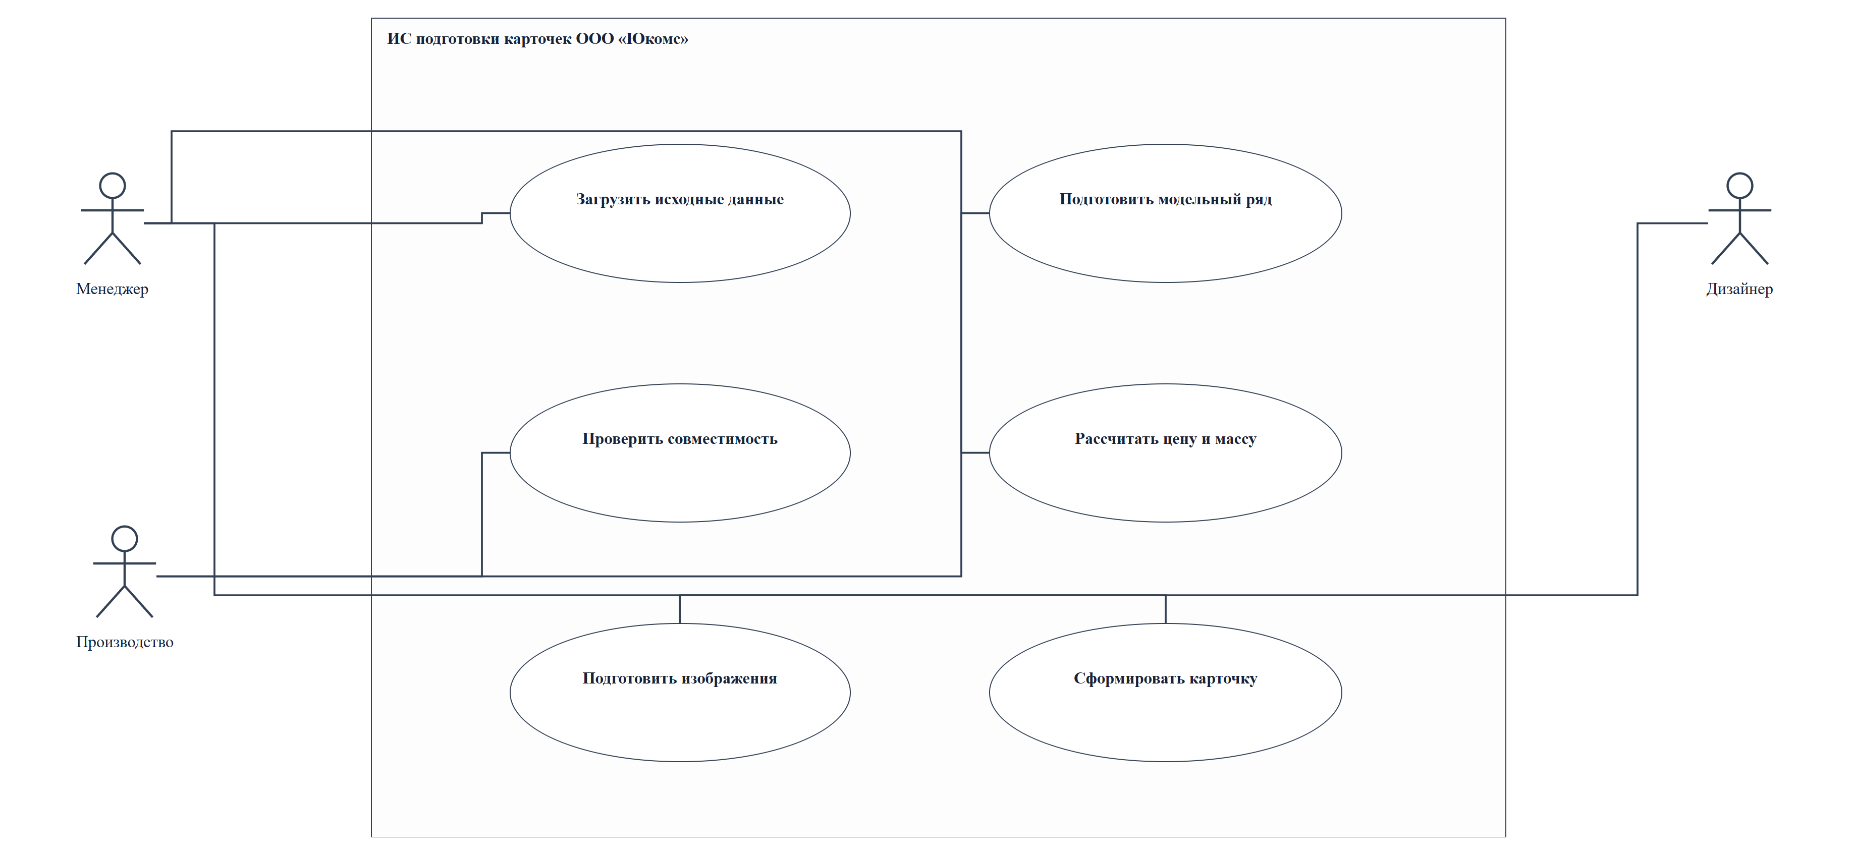
Рисунок 8.1 – Прецеденты подготовки данных и карточки
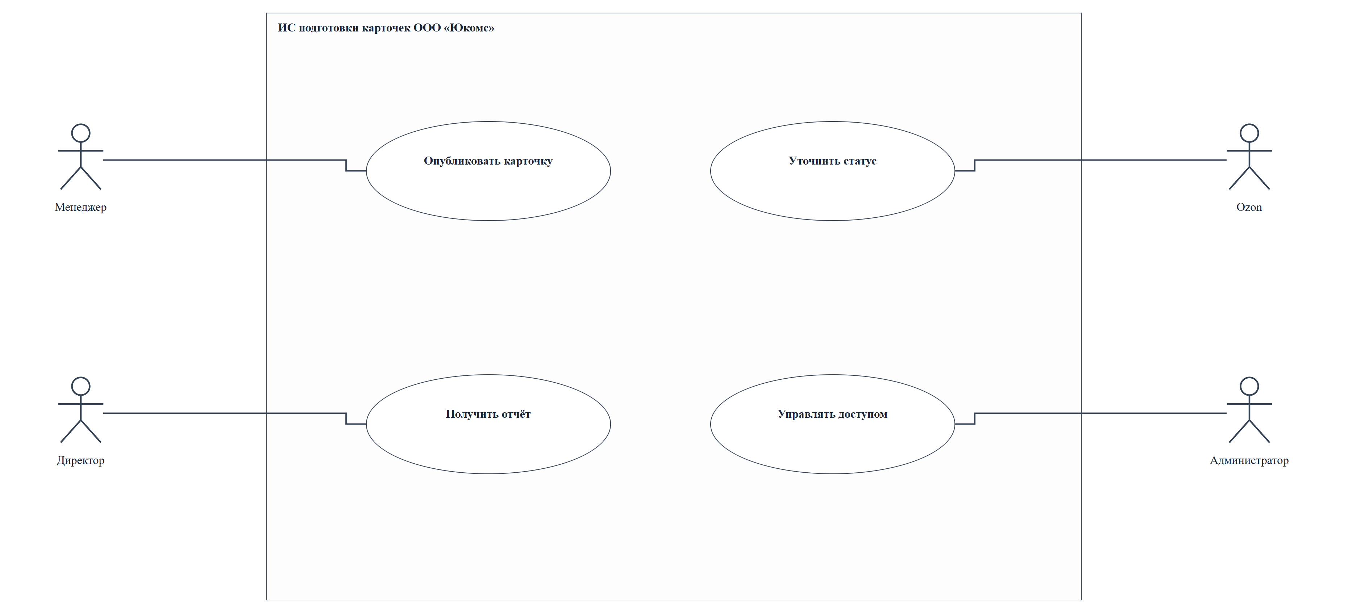
Рисунок 8.2 – Прецеденты публикации, контроля и доступа

Спецификации прецедентов

UC-01 — Импортировать исходные данные
Участники: Менеджер. Требования: F-01. Общие требования F-10 и F-12 применяются ко всем изменяющим операциям.
Предусловия: Получен согласованный файл поставщика или склада; задано сопоставление колонок.
Основной поток: Менеджер выбирает источник и файл. Система проверяет структуру, коды, единицы измерения и даты; показывает предварительный протокол. Менеджер подтверждает корректные строки; система сохраняет новую загрузку и её происхождение.
Альтернативы и ошибки: Ошибочные строки не загружаются и перечисляются в протоколе. Повторный файл определяется по идентификатору загрузки и содержанию; пользователь получает предупреждение.
Постусловия: Корректные данные доступны для расчёта; исходный файл и результаты контроля сохранены.

UC-02 — Подготовить и согласовать модельный ряд
Участники: Производственный специалист. Требования: F-02, F-03, F-04. Общие требования F-10 и F-12 применяются ко всем изменяющим операциям.
Предусловия: Компоненты заведены; у пользователя есть право согласования состава.
Основной поток: Специалист создаёт черновик версии, выбирает компоненты и количества, запускает согласование. Система выполняет UC-03, показывает результат и зависимые карточки. После подтверждения фиксирует согласованную неизменяемую версию.
Альтернативы и ошибки: Критическая ошибка запрещает согласование. При одновременном изменении черновика система требует обновить данные. Замена в согласованном модельном ряде выполняется через новую версию.
Постусловия: Имеется согласованная версия либо черновик с замечаниями; затронутые карточки помечены для пересмотра.

UC-03 — Проверить совместимость
Участники: Производственный специалист. Требования: F-03. Общие требования F-10 и F-12 применяются ко всем изменяющим операциям.
Предусловия: Состав модельного ряда задан; доступна утверждённая версия правил.
Основной поток: Система проверяет совместимость сокета процессора и платы, тип памяти, габариты компонентов и расчётный запас питания. Формирует протокол по каждому правилу с уровнем ошибки; специалист просматривает результат.
Альтернативы и ошибки: При отсутствии обязательной характеристики результат считается неопределённым, а согласование блокируется. Предупреждение допускает продолжение только с зафиксированным решением ответственного.
Постусловия: Протокол связан с конкретной версией модельного ряда и набором правил; критические замечания видны.

UC-04 — Рассчитать параметры
Участники: Менеджер. Требования: F-05. Общие требования F-10 и F-12 применяются ко всем изменяющим операциям.
Предусловия: Выбран согласованный модельный ряд; доступны актуальные цены, масса, затраты на сборку и наценка.
Основной поток: Менеджер выбирает снимок источников и параметры цены. Система рассчитывает себестоимость, цену и массу; показывает расшифровку по строкам. Менеджер проверяет результат и сохраняет ведомость.
Альтернативы и ошибки: Отсутствующая цена не заменяется нулём. Устаревший источник помечается; итог для публикации не утверждается до обновления или явно разрешённого решения по регламенту.
Постусловия: Ведомость хранит исходные значения, формулу, дату, автора и версию модельного ряда.

UC-05 — Подготовить изображения
Участники: Дизайнер. Требования: F-06. Общие требования F-10 и F-12 применяются ко всем изменяющим операциям.
Предусловия: Получено задание с согласованной конфигурацией и требуемым видом изображения.
Основной поток: Дизайнер загружает файлы и связывает их с конфигурацией. Система проверяет допустимый формат и наличие связи с модельным рядом. Дизайнер подтверждает соответствие внешнего вида; результат становится доступен менеджеру.
Альтернативы и ошибки: Неподдерживаемый файл отклоняется. При замене корпуса или иного видимого компонента прежнее подтверждение теряет актуальность.
Постусловия: Карточка имеет актуальный комплект изображений либо статус необходимости доработки.

UC-06 — Сформировать карточку
Участники: Менеджер. Требования: F-04–F-07. Общие требования F-10 и F-12 применяются ко всем изменяющим операциям.
Предусловия: Есть согласованный модельный ряд, проверенные изображения и шаблон выбранной категории.
Основной поток: Менеджер выбирает конфигурацию. Система выполняет UC-04, заполняет характеристики и изображения, проверяет обязательные поля. Менеджер уточняет описание, просматривает итог и утверждает пакет.
Альтернативы и ошибки: При изменении модельного ряда или цены после формирования система помечает пакет устаревшим. Незаполненное поле блокирует утверждение; изменения сохраняются в черновике.
Постусловия: Создана утверждённая версия карточки с фиксированными исходными данными, готовая к отправке.

UC-07 — Опубликовать карточку
Участники: Менеджер; внешний участник Ozon. Требования: F-08, F-10. Общие требования F-10 и F-12 применяются ко всем изменяющим операциям.
Предусловия: Карточка утверждена; права и параметры подключения действуют; нет конфликтующей незавершённой попытки.
Основной поток: Менеджер подтверждает отправку. Система повторно проверяет версию, создаёт попытку и сохраняет пакет до внешнего вызова. Адаптер передаёт данные; полученный идентификатор обработки связывается с попыткой. Интерфейс показывает ожидание результата.
Альтернативы и ошибки: Если ответ потерян, состояние остаётся неопределённым. Автоматическое создание новой внешней операции не допускается до проверки уже отправленной. Локальная ошибка сохраняется с описанием.
Постусловия: Пакет не потерян; известна попытка и её состояние. Успех передачи ещё не означает публикацию.

UC-08 — Уточнить результат публикации
Участники: Менеджер; внешний участник Ozon. Требования: F-09, F-10. Общие требования F-10 и F-12 применяются ко всем изменяющим операциям.
Предусловия: Есть сохранённая попытка и доступные данные для сопоставления внешнего результата.
Основной поток: Система по расписанию или запросу менеджера получает статус. Сопоставляет ответ с попыткой, сохраняет исходные замечания и итог. При успешной обработке карточка отмечается опубликованной; при отказе возвращается на доработку.
Альтернативы и ошибки: Тайм-аут сохраняет ожидание и время следующей проверки. Повторный одинаковый ответ не создаёт новую попытку и не дублирует конечное событие. Неопознаваемый ответ направляется ИТ-поддержке.
Постусловия: Статус соответствует подтверждённому результату; история проверки доступна.

UC-09 — Получить управленческий отчёт
Участники: Директор или менеджер. Требования: F-11. Общие требования F-10 и F-12 применяются ко всем изменяющим операциям.
Предусловия: Пользователь имеет доступ к соответствующей области данных; события процесса зарегистрированы.
Основной поток: Пользователь задаёт период и фильтры. Система рассчитывает число операций, время подготовки, долю успешных первых отправок и актуальность источников. Отображает итог и детализацию до карточек.
Альтернативы и ошибки: При отсутствии наблюдений выводится «нет данных», а не нулевое качество. Операции без завершения показываются отдельно от завершённых.
Постусловия: Сформирован воспроизводимый отчёт с периодом, фильтрами и правилами расчёта.

UC-10 — Управлять доступом
Участники: Администратор. Требования: F-12, F-10. Общие требования F-10 и F-12 применяются ко всем изменяющим операциям.
Предусловия: Администратор вошёл под индивидуальной учётной записью; есть основание изменения прав.
Основной поток: Администратор создаёт или блокирует пользователя, назначает роль и подтверждает изменение. Система проверяет полномочия, сохраняет права и событие аудита; новые ограничения применяются к последующим запросам.
Альтернативы и ошибки: Попытка обычного пользователя изменить роли отклоняется. Блокировка не удаляет связанные записи автора из истории.
Постусловия: Матрица доступа обновлена; изменения прослеживаются по автору и времени.

Выводы
Построена модель из шести акторов и десяти прецедентов. Для каждого определены предусловия, обязанности участника и системы, альтернативные ветви и результат. Связи «include» применены только к обязательным подоперациям. Сценарии уточняют требования практики 6 и служат основой динамических UML-моделей и тестов.

Практическая работа № 9
Цель занятия: исследовать поведение системы подготовки карточек, описать взаимодействие объектов и построить UML-диаграммы деятельности и последовательности.

Этапы выполнения работы
Выбран сквозной сценарий отправки утверждённой карточки и получения результата, объединяющий UC-07 и UC-08. Определены участвующие объекты, сообщения, состояния и альтернативные исходы. Построены UML-диаграммы деятельности и последовательности; для проверки рассмотрены успех, отклонение, ошибка готовности и потеря ответа.
Таблица 9.1 – Словарь модели взаимодействия
Термин / объект | Назначение
менеджер | Актор, подтверждающий передачу выбранной карточки.
ui : Интерфейс | Граничный объект, принимает команду и показывает попытку и статус.
svc : Публикация | Управляющий объект; проверяет допустимость операции и вызывает адаптер.
repo : Репозиторий | Сохраняет пакет, версию, попытку и события в согласованном состоянии.
ozon : Ozon | Представление внешней системы в модели; обрабатывает пакет вне локальной транзакции.
attemptId | Внутренний идентификатор одной попытки, существующий до внешней отправки.
Идентификатор обработки | Ссылка внешней системы, используемая для сопоставления ответа, когда она предоставлена.
Возвращающее сообщение | Ответ вызывающей стороне с результатом локальной операции или внешнего запроса.

Логика взаимодействия объектов
Интерфейс передаёт идентификатор карточки и ожидаемую версию сервису публикации. Сервис проверяет права, актуальность версии и обязательные реквизиты. Репозиторий сохраняет попытку до внешнего вызова, поэтому сетевой сбой не уничтожает сведения об операции. Команда менеджера завершается после регистрации отправки; получение окончательного результата выполняется отдельно.
Локальная транзакция не распространяется на Ozon. Поэтому нельзя считать её откат гарантией отмены внешней публикации. При тайм-ауте система сохраняет неопределённый результат и сначала пытается сопоставить уже созданную операцию. Правила повторов зависят от подтверждённых возможностей внешнего интерфейса: отсутствие ответа не является основанием для безусловной повторной отправки.

Диаграмма деятельности
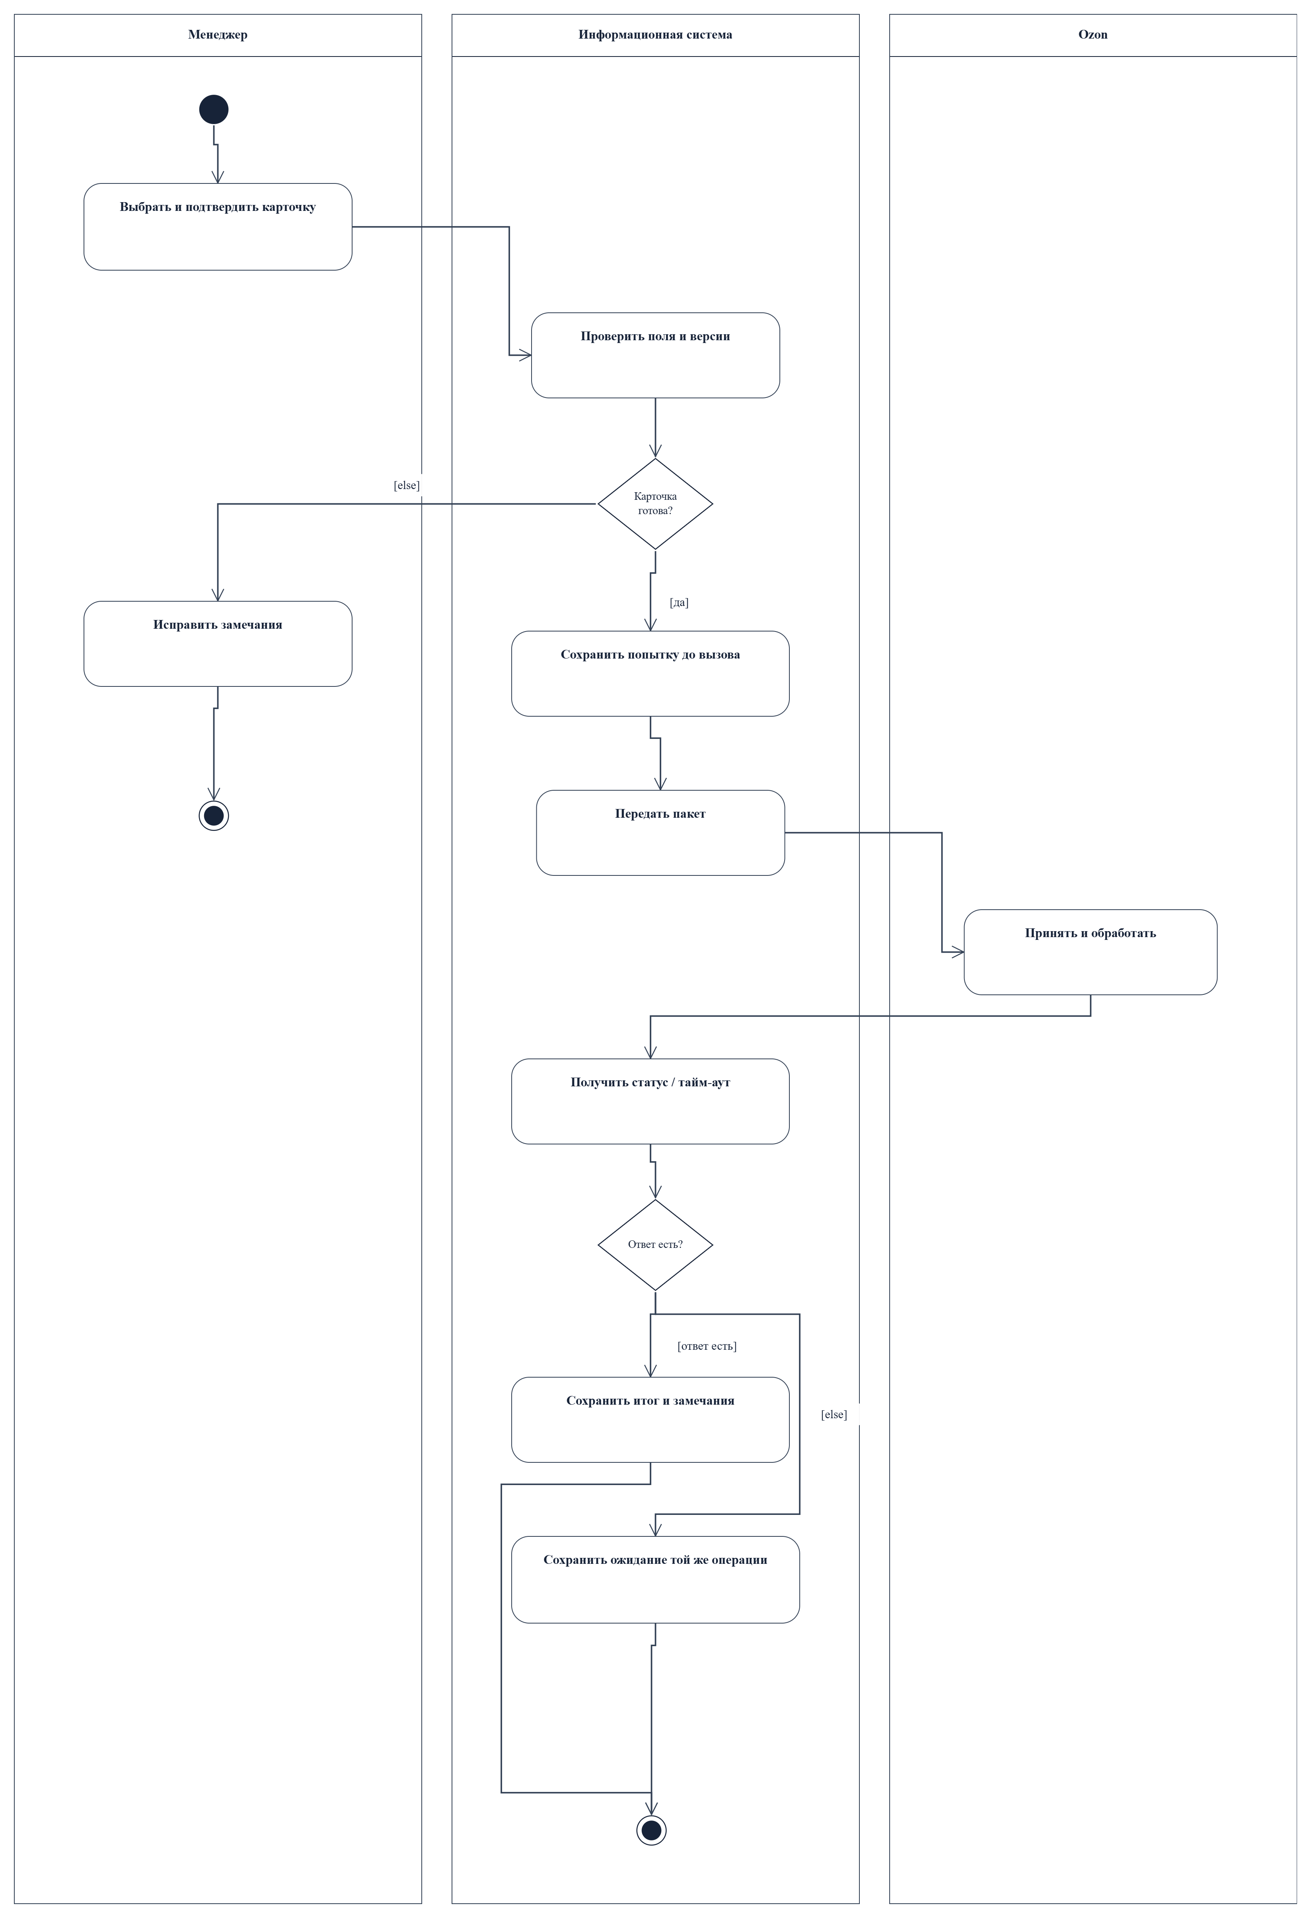
Рисунок 9.1 – Деятельность по проверке и отправке карточки
На рисунке 9.1 показаны зоны ответственности менеджера, информационной системы и Ozon. Ошибка готовности завершает текущую ветвь после исправления замечаний; тайм-аут сохраняется как наблюдаемое ожидание той же операции, а не запускает безусловную повторную публикацию.

Диаграмма последовательности
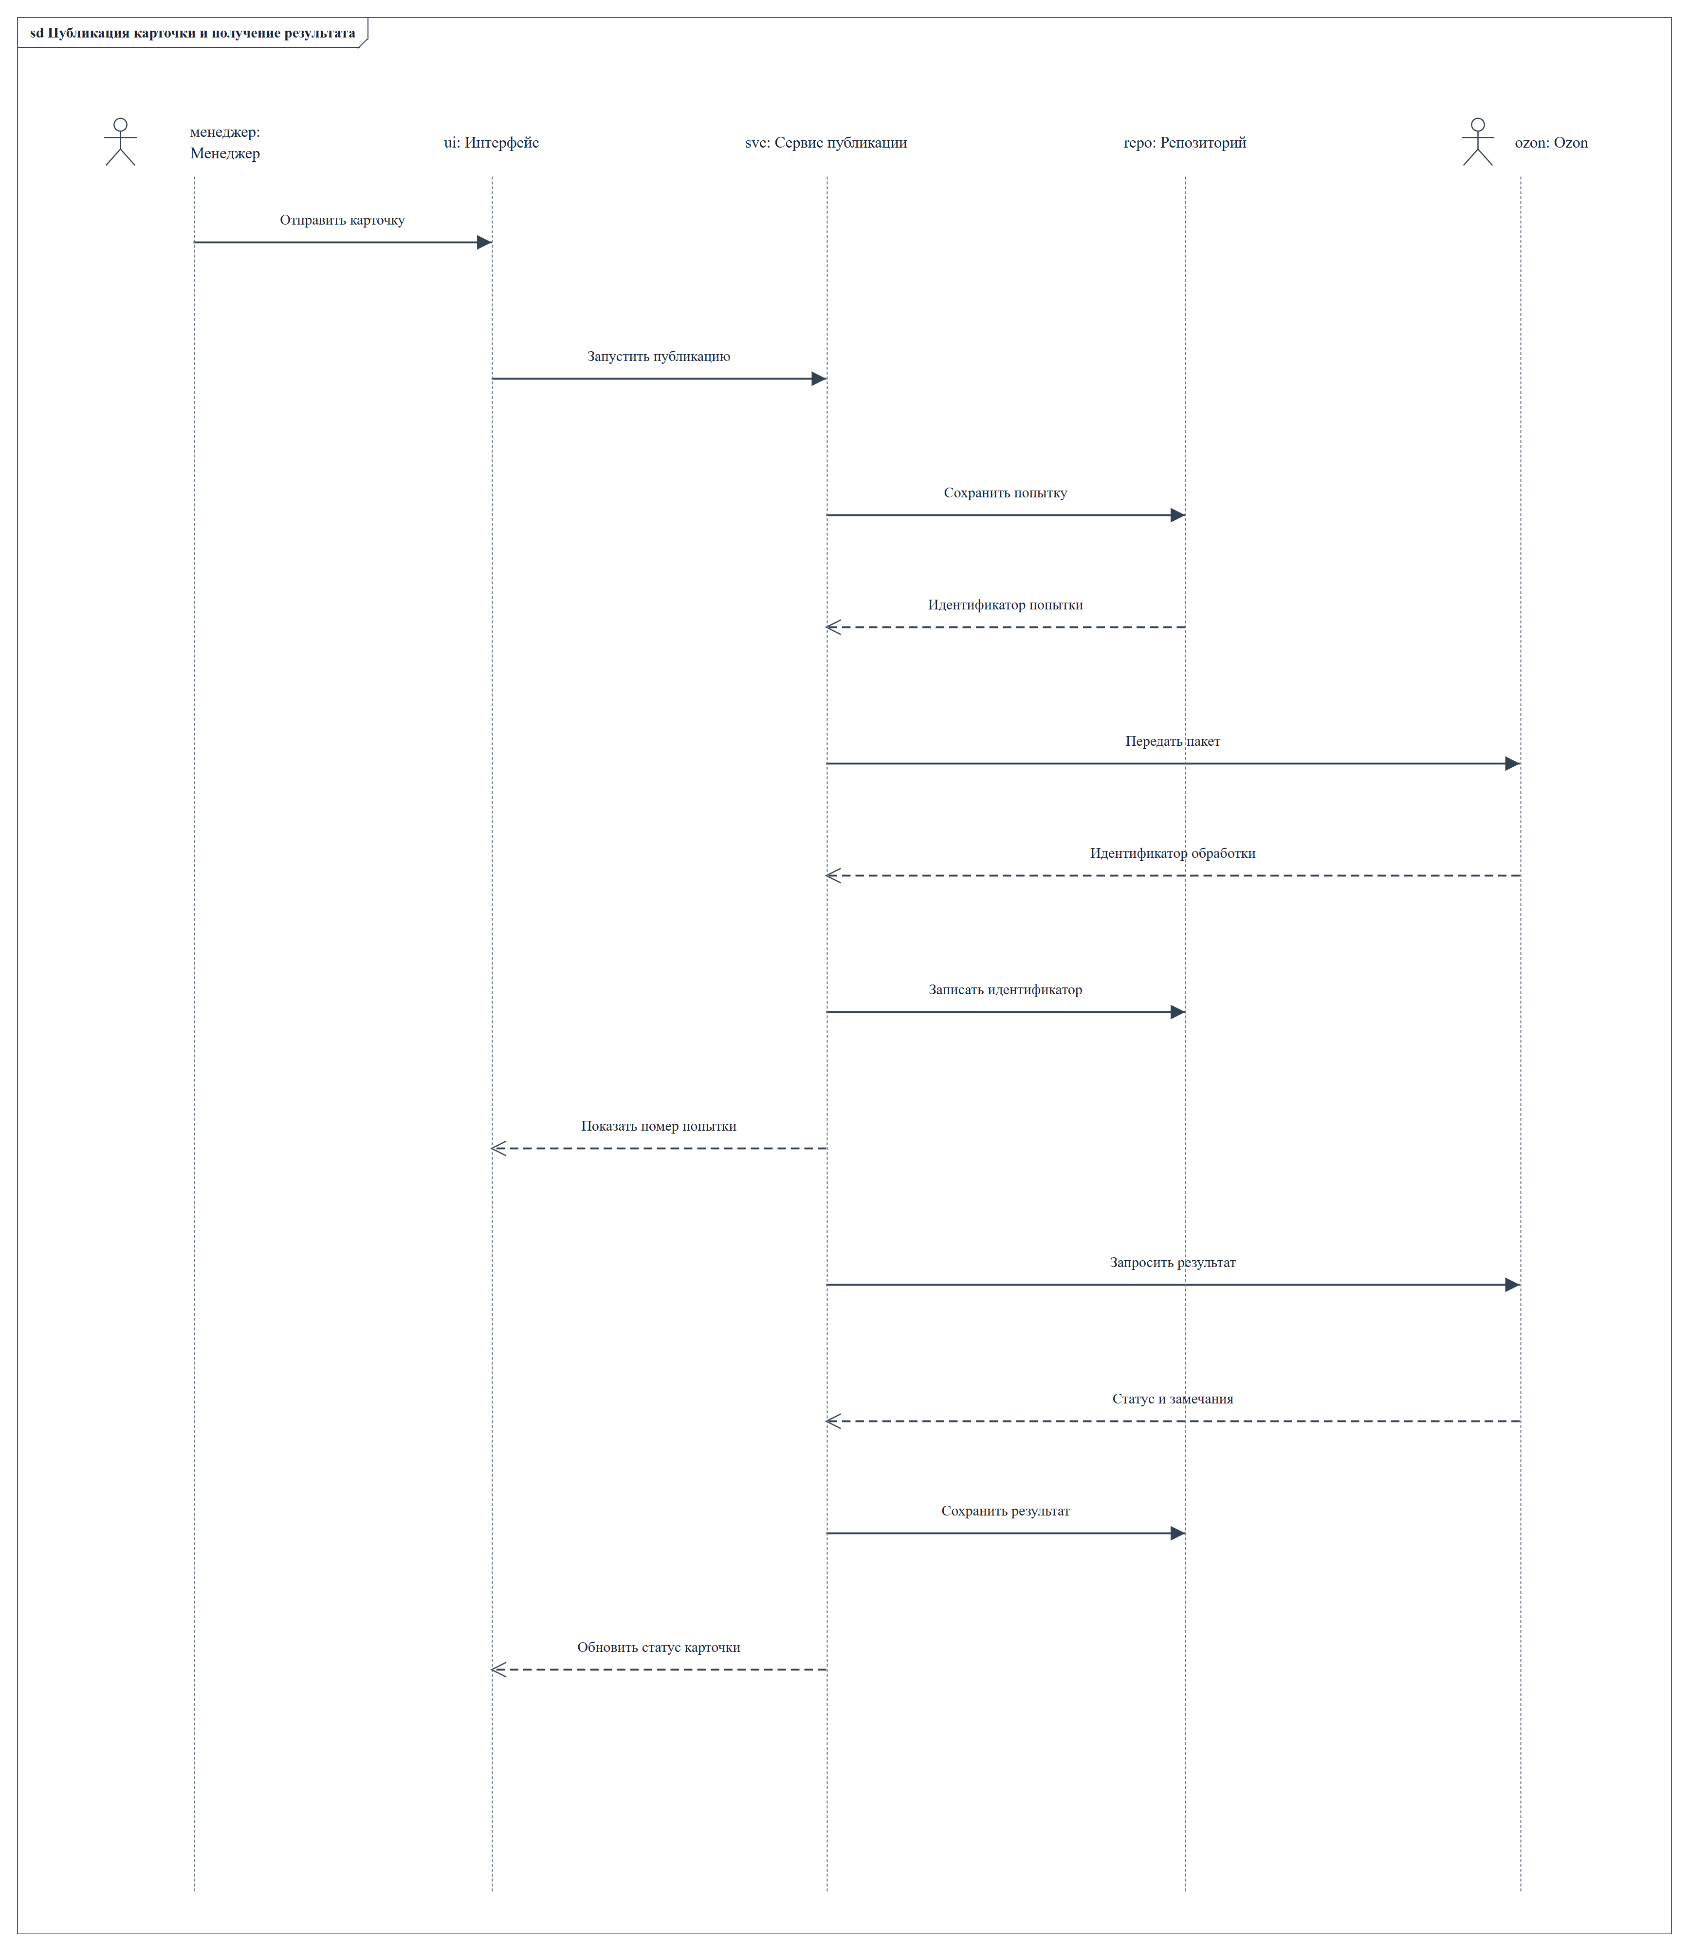
Рисунок 9.2 – Взаимодействие при передаче карточки и запросе результата

На рисунке 9.2 показан сквозной сценарий публикации. Сообщения 1–8 относятся к регистрации попытки и передаче пакета, сообщения 9–12 — к последующему запросу результата, его сохранению и обновлению статуса карточки. Пунктирные стрелки обозначают ответы. Интервал между сообщениями 8 и 9 определяется регламентом опроса и на диаграмме не фиксируется.
Таблица 9.2 – Словарь модели деятельности
Элемент | Смысл в рассматриваемом процессе
Дорожка | Ответственность менеджера, информационной системы или Ozon.
Действие | Завершённая операция: проверка, сохранение, передача или получение результата.
Решение | Проверка готовности карточки либо наличия подтверждённого ответа.
Сторожевое условие | Взаимоисключающие условия [да] и [нет] для каждой проверки.
Попытка в ожидании | Сохранённая операция, окончательный исход которой ещё не подтверждён.
Конечный узел | Завершение текущего сценария; новый запуск после исправлений является отдельной операцией.
Таблица 9.3 – Действия, переходы и ответственность
Действие | Следующий шаг / условие | Дорожка | Объект
Выбрать и подтвердить карточку | Проверить допуск | Менеджер | Карточка
Проверить поля и версии | [да] — сохранить; [нет] — исправить | ИС | Карточка, модельный ряд
Исправить замечания | Завершить текущий сценарий; повторить после подготовки | Менеджер | Черновик
Сохранить попытку | Передать пакет | ИС | Попытка, пакет
Принять и обработать | Вернуть идентификатор / результат | Ozon | Внешняя операция
Получить статус | [ответ есть] — сохранить итог; [нет] — ожидание | ИС | Ответ
Сохранить ожидание | Позже запросить статус той же операции | ИС | Попытка
Сохранить итог | Завершить; отклонённую карточку можно доработать | ИС | Статус, замечания

Контрольные сценарии модели
Успех: утверждённый пакет проходит проверку, сохраняется и передаётся; после подтверждённого ответа карточка получает статус «опубликовано». Ошибка реквизитов: отправка не выполняется, менеджер получает перечень замечаний. Отклонение внешней системой: исходный ответ сохраняется, карточка возвращается на доработку с историей попытки. Потеря ответа: операция остаётся в ожидании, а запросы статуса не создают новые публикации.
Ветви решения «карточка готова?» завершаются либо отдельным конечным узлом возврата на доработку, либо продолжением отправки. Ветви решения «ответ получен?» ведут к итоговому состоянию или возврату в цикл проверки. Параллельных потоков в данной модели нет; скрытого одновременного исполнения действий она не предполагает.

Выводы
Динамическая модель отделяет локальное сохранение от внешней обработки и делает неопределённый исход наблюдаемым состоянием. Диаграммы деятельности и последовательности согласованы по проверкам, сохранению попытки, внешней обработке и фиксации результата; они конкретизируют ответственность и обработку ошибок, необходимые для F-08–F-10 и R-01–R-03.

Практическая работа № 10
Цель занятия: описать компоненты и узлы проектируемой системы, построить UML-диаграммы компонентов и развёртывания и проверить соответствие архитектуры требованиям.

Этапы выполнения работы
Функции из практики 6 распределены по программным компонентам. Для каждого определены предоставляемые возможности, зависимости и используемые сущности. Построены UML-диаграммы компонентов и развёртывания; отдельно рассмотрены внешние связи, резервирование и возможные узкие места.
Таблица 10.1 – Словарь архитектурной модели
Термин | Определение в проекте
Компонент | Модуль с определённой ответственностью и явными интерфейсами; не обязательно отдельный сервер.
Интерфейс | Контракт вызова функции: параметры, результат и допустимые ошибки.
Зависимость | Использование одним компонентом возможностей другого.
Узел | Вычислительный ресурс либо среда выполнения размещённых артефактов.
Артефакт | Поставляемый элемент: сборка приложения, схема БД, инструкция, резервная копия.
Адаптер | Компонент преобразования внутреннего пакета в формат внешней системы и обратно.
Миграция | Версионированное изменение структуры хранилища при обновлении.
Резервная копия | Согласованная копия БД и файлов, предназначенная для восстановления.

Компоненты и их контракты
Таблица 10.2 – Элементы диаграммы компонентов
Компонент | Сущности / интерфейс | Зависимости и требования
Веб-интерфейс | Экран карточки, формы импорта, модельного ряда, изображений и отчётов; HTTPS API. | Вызывает прикладные сервисы; U-01–U-03. Не содержит единственного экземпляра предметных правил.
Прикладные сервисы | Component, ModelRangeVersion, Card, PublicationAttempt; команды и запросы. | Используют IAccess и IRepository; F-01–F-11. Выполняют расчёты и проверку состояния.
Контроль доступа и аудит | User, Role, AuditEvent; IAccess. | Проверяет роли для каждой операции и фиксирует события; F-10, F-12. Хранение через общий репозиторий.
Репозиторий данных | IRepository: загрузка сущностей, транзакции, выборки и фиксация версий. | Реляционная БД и файловые объекты; R-01, R-02. Не зависит от формата Ozon.
Импорт источников | SupplierOffer, StockSnapshot; проверка файла и нормализованные записи. | Передаёт корректные значения прикладным сервисам; F-01, S-02.
Адаптер Ozon | IPublisher: отправка пакета, получение результата, перевод ошибок. | Вызывается прикладными сервисами; внешний защищённый интерфейс; F-08, F-09, R-03.
Для небольшого проекта выбран модульный монолит: интерфейс, предметные сервисы и фоновые задачи поставляются как одно приложение с разделёнными модулями. Это сокращает число инфраструктурных компонентов при пяти пользователях. Логические границы сохраняются через контракты, что позволяет позднее вынести адаптер или фоновые задания отдельно при подтверждённой необходимости.
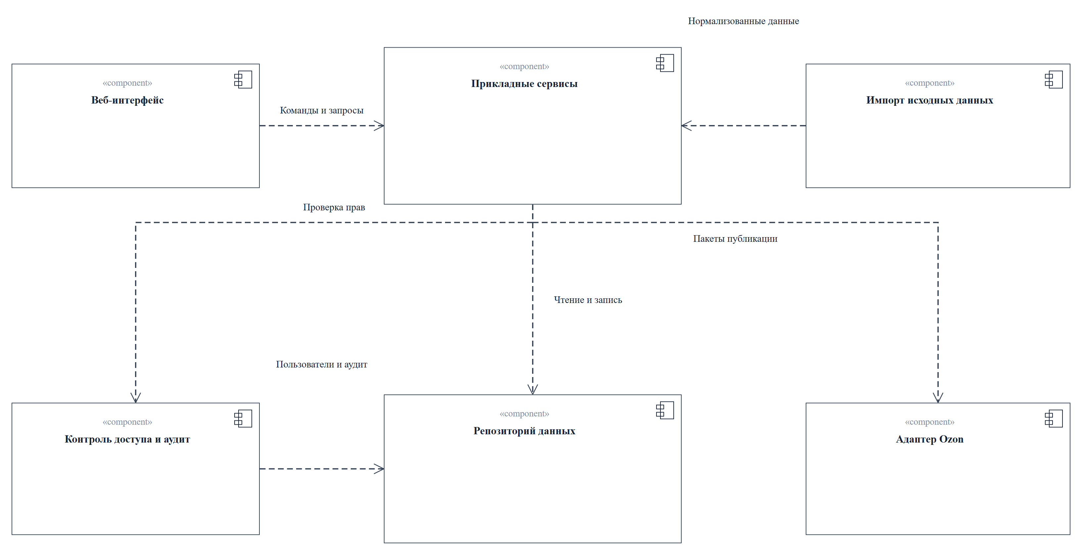
Рисунок 10.1 – Компоненты системы и основные потоки данных
На рисунке 10.1 прикладные сервисы являются центром обработки. Веб-интерфейс передаёт команды и запросы, импорт — нормализованные исходные данные, а сервисы обращаются к контролю доступа, репозиторию и адаптеру Ozon. Подпись каждой стрелки показывает назначение потока, поэтому схема читается без отдельной расшифровки интерфейсов.

Развёртывание и распределение ответственности
Таблица 10.3 – Узлы и размещённые артефакты
Узел | Артефакты / исходная конфигурация | Связи и ответственность
Рабочий компьютер | Браузер; интерфейс приложения. Установка отдельного клиента не требуется. | HTTPS к приложению. Пользователь работает под личной учётной записью.
Серверная виртуальная машина | Приложение и фоновые задачи, PostgreSQL, файлы изображений; ориентир 4 vCPU, 8 ГБ RAM, SSD 100 ГБ. | Принимает клиентские запросы, выполняет расчёты и обмен. Параметры являются стартовой оценкой, не результатом теста.
Отдельное хранилище копий | Ежедневные копии БД и файлов, журнал выполнения; доступ только роли резервирования. | Изолировано от рабочего каталога. Восстановление проверяет администратор.
Внешний узел Ozon | Сервис обработки данных продавца вне управления проектной команды. | Защищённый канал; ограничения интерфейса подтверждаются перед интеграцией.

Надёжность и ограничения архитектуры
База данных доступна только серверному приложению и средствам администрирования. Права пользователя проверяются сервером. Параметры внешнего подключения хранятся отдельно от карточек и не выводятся в журнале пользовательских ошибок. Копии содержат согласованный снимок БД и изображений; перед обновлением выполняется контрольная копия и проверка возможности возврата к предыдущей поставке.
Один сервер является единой точкой отказа, поэтому проект не обещает непрерывную доступность. Для пилота приняты RPO не более 24 часов и RTO не более 4 часов. Если это недостаточно для фактического процесса, до запуска потребуется резервный узел и пересмотр сметы. Медленный внешний ответ отделён от подготовки карточки фоновыми заданиями и сохранёнными состояниями попытки.
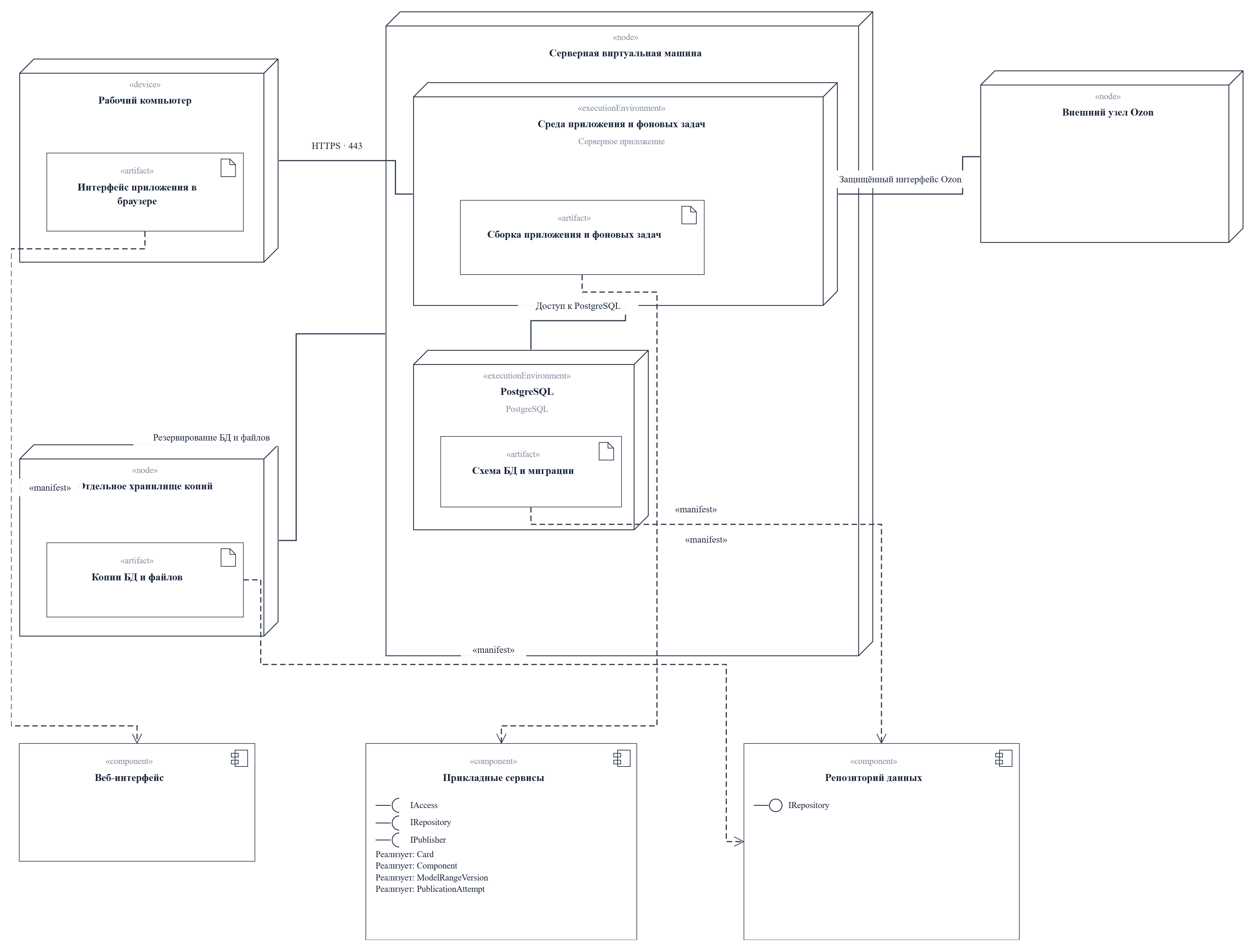
Рисунок 10.2 – Развёртывание компонентов и артефактов пилотной версии
На рисунке 10.2 показаны рабочее место, серверная виртуальная машина, среда приложения, PostgreSQL, отдельное хранилище копий и внешний узел Ozon. Пунктирные отношения manifestation связывают артефакты с реализуемыми компонентами, а сплошные линии показывают каналы взаимодействия.
Таблица 10.4 – Архитектурные решения и проверка
Риск / требование | Решение | Проверка перед пилотом
Потеря согласованной версии | Неизменяемая версия и транзакция сохранения. | Сбой между операциями; сверка состава и ссылок.
Повторная внешняя отправка | Попытка до вызова и проверка ранее известного результата. | Тайм-аут после передачи; отсутствие новой несогласованной отправки.
Недостаточная скорость | Индексы поиска, пакетный импорт, отдельные фоновые задания. | Нагрузочные сценарии P-01–P-03.
Изменение формата интеграции | Отдельный адаптер и зафиксированные контрактные примеры. | Замена тестового адаптера; неизменность расчёта модельного ряда.
Потеря сервера | Копии на отдельном хранилище и инструкция восстановления. | Полное восстановление в изолированной среде за ≤ 4 ч.

Выводы
Разработаны UML-диаграммы и согласованные с ними табличные спецификации компонентной и физической моделей первой версии. Архитектура связывает требования, предметные сущности, интерфейсы и эксплуатационные обязанности. Пилотная конфигурация достаточна как отправная гипотеза; её соответствие нагрузке и времени восстановления подтверждается испытаниями.

Практическая работа № 11
Цель занятия: уточнить состав, продолжительность и исполнителей работ по автоматизации, построить диаграмму Ганта и проверить согласованность календарного плана с трудоёмкостью.

Принципы планирования
Использована ИСР практики 3 без изменения общего объёма: 10 пакетов, 432 чел.-ч и 12 недель от согласованной даты запуска. Одна неделя содержит пять рабочих дней, один человеко-день равен восьми часам. Календарная длительность не равна трудоёмкости: специалисты заняты в проекте частично, а некоторые пакеты перекрываются.
Сначала уточняются требования и источники, затем модель данных и интерфейсы, после чего реализуются ведение модельного ряда, карточки и обмен. Интеграционные испытания предшествуют пилоту, а приёмка выполняется после устранения блокирующих замечаний. Сопровождение после приёмки относится к эксплуатации и в 432 часа разработки не включено.

План работ и исполнители
Таблица 11.1 – Календарный план реализации
ИСР | Работа | Срок / дни | Длит., раб. дн. | Трудоёмкость, ч / чел.-дн. | Ответственный | Предшествование
1.1 | Обследование | Н1 / 1–5 | 5 | 32 / 4 | Аналитик, эксперты | Старт проекта
1.2 | Требования и критерии | Н2 / 6–10 | 5 | 40 / 5 | Аналитик, руководитель | После 1.1
2.1 | Модель данных и версий | Н3 / 11–15 | 5 | 32 / 4 | Ведущий разработчик | После 1.2
2.2 | Интерфейсы и правила | Н3–Н4 / 11–20 | 10 | 40 / 5 | Аналитик, разработчик | После 1.2; параллельно 2.1
3.1 | Справочники и модельный ряд | Н4–Н6 / 16–30 | 15 | 56 / 7 | Разработчик | После 2.1; уточнения 2.2 до конца Н4
3.2 | Расчёты и карточки | Н6–Н7 / 26–35 | 10 | 48 / 6 | Разработчик | Рабочая версия модельного ряда передаётся в начале Н6
3.3 | Обмен и аудит | Н7–Н8 / 31–40 | 10 | 48 / 6 | Ведущий разработчик, администратор | Контракт карточки готов к началу Н7
4.1 | Интеграционные испытания | Н9 / 41–45 | 5 | 56 / 7 | Тестировщик | После 3.1–3.3
4.2 | Обучение и пилот | Н10–Н11 / 46–55 | 10 | 48 / 6 | Аналитик, менеджер, тестировщик | После успешной 4.1
4.3 | Приёмка и передача | Н12 / 56–60 | 5 | 32 / 4 | Руководитель, администратор | После пилота 4.2
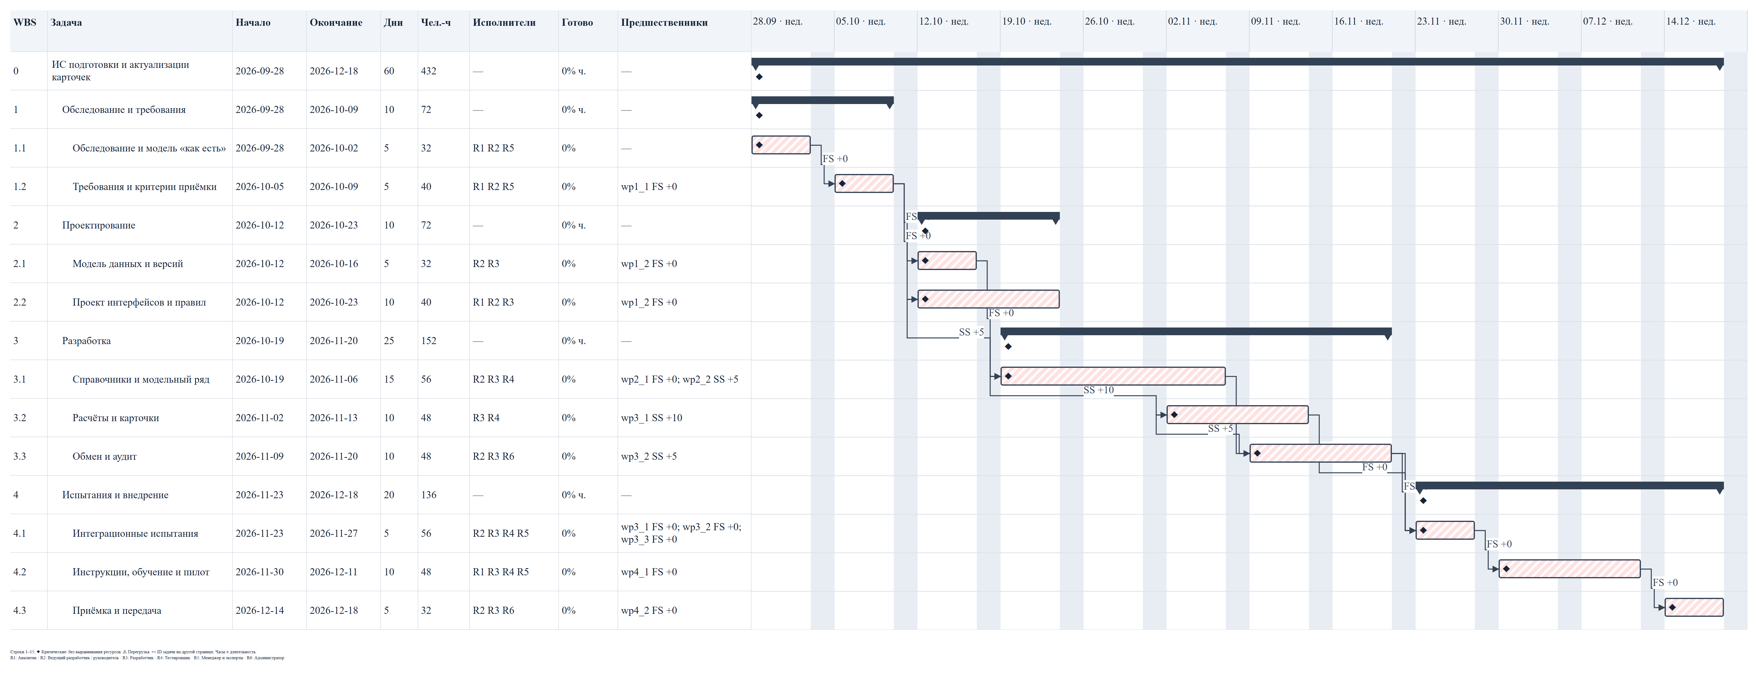
Рисунок 11.1 – Диаграмма Ганта реализации проекта
Диаграмма на рисунке 11.1 показывает 60 рабочих дней, зависимости FS/SS и перекрытие пакетов 3.1–3.3. Штриховка отмечает критические работы; обозначения R1–R6 раскрыты в легенде рисунка.

Детализация работ и результаты
Таблица 11.2 – Содержание пакетов и критерии завершения
ИСР | Детализация | Проверяемый результат
1.1 | Проверка границ, источников и потоков; замер базы. | Согласованный реестр, примеры файлов и исходные метрики.
1.2 | FURPS+, сценарии, приоритеты и критерии приёмки. | Версия требований и список исключений из первой поставки.
2.1 | Сущности, версии, связи и ограничения целостности. | Модель данных и проверочные примеры миграции.
2.2 | Экран карточки, правила, форматы импорта и контракты адаптера. | Согласованные макеты и контрактные примеры.
3.1 | Справочники, составы, согласование и совместимость. | Версионирование и обнаружение критических ошибок.
3.2 | Цена, масса, изображения, характеристики и пакет карточки. | Карточка воспроизводится по сохранённым исходным данным.
3.3 | Импорт, передача, статусы, повторы, аудит и права. | Прослеживается путь от источника до результата отправки.
4.1 | Проверка функций, нагрузка, сбои и восстановление. | Протокол без блокирующих дефектов, выполненные критерии.
4.2 | Инструкции, обучение и контролируемый пилот. | Журнал 100 контрольных операций, замечания и итоговые метрики.
4.3 | Закрытие замечаний, проверка поставки, резервирование. | Акт приёмки, сборка, исходники, инструкции и ответственные.

Проверка ресурсов и параллельности
Для разработчика план распределён по пакетам 2.1–4.3 и составляет 192 часа. При равномерном распределении назначений максимальная расчётная загрузка достигает 36 часов в неделю и не превышает принятую учебную доступность 40 часов. Фактическое распределение по дням уточняется руководителем проекта перед запуском.
Перекрытие 3.1 и 3.2 допустимо только при передаче рабочего минимального интерфейса модельного ряда в начале Н6; оставшиеся часы 3.1 используются для завершения проверок. В Н7 ведущий разработчик и администратор начинают 3.3 по согласованному контракту, пока разработчик завершает карточки. Это планируемые точки передачи, а не утверждение о независимости зависимых работ.
Таблица 11.3 – Контроль трудоёмкости по ролям
Роль | Чел.-ч | Чел.-дн. | Функция в проекте
Аналитик | 64 | 8.0 | Требования, интерфейсы и обучение
Ведущий разработчик / руководитель | 64 | 8.0 | Архитектура, координация и приёмка
Разработчик | 192 | 24.0 | Реализация и исправления
Тестировщик | 56 | 7.0 | Испытания и контроль пилота
Менеджер и эксперты | 40 | 5.0 | Проверка предметных правил и результатов
Администратор | 16 | 2.0 | Развёртывание, доступ и копии
Всего | 432 | 54 | Частичная занятость в течение 60 рабочих дней

Вехи и управление отклонениями
В конце Н2 фиксируются требования, к концу Н4 — проектные решения, в конце Н8 — интегрированная сборка. Н9 является контрольной точкой допуска к пилоту; Н12 — приёмкой. Если на Н9 обнаружен блокирующий дефект, пилот не начинается автоматически: руководитель пересматривает объём и срок после оценки влияния. Буфер внутри частичной загрузки и денежный резерв не заменяют отдельного решения об изменении плана.
100 операций пилота в Н10–Н11 — целевая контрольная выборка, в том числе повторяемые сценарии на обезличенных данных, а не обещанный фактический месячный поток за две недели. Реальные рабочие операции выделяются в журнале отдельно. Эксплуатационные показатели сравниваются только на сопоставимых наборах.

Выводы
План согласован с ИСР и ролевой матрицей практики 3: 432 чел.-ч, 54 чел.-дн. и 60 рабочих дней календарного интервала. Диаграмма Ганта фиксирует зависимости, перекрытия и контрольные точки; расчётная недельная загрузка разработчика не превышает 40 часов. При недостижении критериев качества срок и объём пересматриваются до начала следующего этапа.

Практическая работа № 12
Цель занятия: рассчитать затраты на реализацию проекта по плану работ, определить стоимость эксплуатации и оценить экономический эффект в нескольких сценариях.

Метод и исходные допущения
Применён расчёт снизу вверх по пакетам работ и экономическим элементам: труд, отчисления, материалы, амортизация и прочие расходы. Он выбран потому, что в практиках 3 и 11 уже определены часы по ролям и пакетам. Затем отдельно рассчитывается стоимость владения за три года эксплуатации и простой срок окупаемости. Все ставки и объёмы являются учебными предпосылками; они не подтверждены договорами или фактическим замером.
В практике 3 приняты полные часовые затраты на труд: 1 000, 1 500, 1 200, 1 000, 1 000 и 1 600 руб./ч. Чтобы раскрыть структуру и не начислить отчисления дважды, полная сумма разделяется на начисленную оплату и отчисления с помощью условного коэффициента 30,2% из методического примера [1]. Этот коэффициент используется только как параметр учебного расчёта, а не как утверждение о применимом в 2026 году тарифе организации.
Формулы расчёта: полные затраты роли = часы × полная часовая ставка; начисленная оплата = полные затраты / 1,302; отчисления = полные затраты − начисленная оплата. Использование полной ставки сохраняет исходный план 512 000 руб. на труд. Округление выполняется до копеек при выводе итогов.

Расчёт оплаты труда и отчислений
Таблица 12.1 – Затраты на труд по ролям
Исполнитель | Чел.-ч | Полная ставка, руб./ч | Начисленная оплата, руб. | Отчисления, руб. | Полные затраты, руб.
Аналитик | 64 | 1000 | 49 155,15 | 14 844,85 | 64 000,00
Ведущий разработчик / руководитель | 64 | 1500 | 73 732,72 | 22 267,28 | 96 000,00
Разработчик | 192 | 1200 | 176 958,53 | 53 441,47 | 230 400,00
Тестировщик | 56 | 1000 | 43 010,75 | 12 989,25 | 56 000,00
Менеджер и эксперты | 40 | 1000 | 30 721,97 | 9 278,03 | 40 000,00
Администратор | 16 | 1600 | 19 662,06 | 5 937,94 | 25 600,00
Итого | 432 | — | 393 241,17 | 118 758,83 | 512 000,00

Таблица 12.2 – Стоимость труда по пакетам ИСР
ИСР | Пакет | Чел.-ч | Полные затраты, руб.
1.1 | Обследование | 32 | 34 000,00
1.2 | Требования и критерии | 40 | 44 000,00
2.1 | Модель данных и версий | 32 | 43 200,00
2.2 | Интерфейсы и правила | 40 | 46 800,00
3.1 | Справочники и модельный ряд | 56 | 67 600,00
3.2 | Расчёты и карточки | 48 | 56 000,00
3.3 | Обмен и аудит | 48 | 65 600,00
4.1 | Интеграционные испытания | 56 | 61 200,00
4.2 | Обучение и пилот | 48 | 49 600,00
4.3 | Приёмка и передача | 32 | 44 000,00
Итого | Все пакеты | 432 | 512 000,00

Прочие элементы сметы
Таблица 12.3 – Среда проекта и накладные статьи
Статья | Расчётная основа | Сумма, руб.
Материальные затраты | 8 000 руб. на отдельный носитель копий и расходные материалы. | 8 000
Амортизация | Доля существующего оборудования: 120 000 / 36 мес. × 1,2 эквивалентного месяца использования. | 4 000
Прочие расходы | 3 месяца тестовой среды × 2 000 руб. + 2 000 руб. на связь и расходные сервисы. | 8 000
Всего среда проекта | Расшифровка прежней укрупнённой статьи 20 000 руб. | 20 000
Оборудование предполагается имеющимся: его полная покупная стоимость не включается повторно. Амортизационная доля отражает использование, а не денежный платёж поставщику. Серверные ресурсы пилота ограничены трёхмесячным периодом проекта; дальнейшее содержание учитывается в эксплуатационных расходах. Если доступной инфраструктуры нет, смета должна быть пересчитана до запуска.

Сводная смета по экономическим элементам
Таблица 12.4 – Распределение затрат по этапам, руб.
ИСР | Оплата | Отчисления | Материалы | Амортизация | Прочие | Всего
1.1 | 26 113,67 | 7 886,33 | 0,00 | 0,00 | 500,00 | 34 500,00
1.2 | 33 794,16 | 10 205,84 | 0,00 | 0,00 | 500,00 | 44 500,00
2.1 | 33 179,72 | 10 020,28 | 0,00 | 400,00 | 500,00 | 44 100,00
2.2 | 35 944,70 | 10 855,30 | 0,00 | 400,00 | 500,00 | 47 700,00
3.1 | 51 920,12 | 15 679,88 | 0,00 | 900,00 | 1 000,00 | 69 500,00
3.2 | 43 010,75 | 12 989,25 | 0,00 | 700,00 | 1 000,00 | 57 700,00
3.3 | 50 384,02 | 15 215,98 | 0,00 | 700,00 | 1 000,00 | 67 300,00
4.1 | 47 004,61 | 14 195,39 | 0,00 | 500,00 | 1 000,00 | 62 700,00
4.2 | 38 095,24 | 11 504,76 | 8 000,00 | 200,00 | 1 000,00 | 58 800,00
4.3 | 33 794,16 | 10 205,84 | 0,00 | 200,00 | 1 000,00 | 45 200,00
Итого | 393 241,17 | 118 758,83 | 8 000,00 | 4 000,00 | 8 000,00 | 532 000,00

Базовая стоимость реализации составляет 532 000 руб. Резерв на неопределённость — 60 000 руб., или 11,28% базовой стоимости. Общий лимит проекта: 532 000 + 60 000 = 592 000 руб. Это на 8 000 руб. ниже ограничения 600 000 руб. Резерв не является уже понесённым расходом и распределяется по решению руководителя при возникновении подтверждённого отклонения.

Эксплуатация и стоимость владения
Таблица 12.5 – Ежемесячные расходы после приёмки
Статья | Предпосылка | Руб./мес.
Сервер, копии и связь | Распределённые расходы на ресурсы пилотного контура. | 2 000
Поддержка и обновления | 4 часа специалиста × 1 200 руб./ч. | 4 800
Администрирование и проверка копий | 2 часа × 1 600 руб./ч. | 3 200
Всего | Учебная оценка; требует проверки после пилота. | 10 000
Годовые расходы эксплуатации составляют 120 000 руб. Для горизонта «реализация плюс три полных года эксплуатации» TCO = 592 000 + 36 × 10 000 = 952 000 руб. Без использования резерва TCO составляет 892 000 руб. Для периода реорганизации или вывода из эксплуатации отдельные расходы здесь не заданы; их включение увеличит оценку. Инфляция и дисконтирование в учебной модели не учитываются.

Экономический эффект и окупаемость
Исходный сценарий практики 5: 100 операций в месяц, сокращение активного времени с 60 до 30 минут, условная стоимость часа менеджера 700 руб. Высвобождается 100 × (60 − 30) / 60 = 50 ч/мес., условный валовой эффект — 50 × 700 = 35 000 руб./мес. Это оценка стоимости освобождённого времени, а не автоматически полученная денежная экономия: требуется его использование для полезной работы либо реальное сокращение оплачиваемых трудозатрат.
С учётом эксплуатации чистый расчётный эффект = 35 000 − 10 000 = 25 000 руб./мес., или 300 000 руб./год. Простой срок окупаемости лимита 592 000 руб. составляет 592 000 / 25 000 = 23,68 месяца эксплуатации. Предварительное отношение 592 000 / 35 000 = 16,91 месяца, использованное в практике 5, не учитывало эксплуатацию и не является уточнённым сроком окупаемости.
За первый полный год эксплуатации условная чистая отдача относительно первоначального лимита: (300 000 − 592 000) / 592 000 × 100% = −49,32%. За три года: (900 000 − 592 000) / 592 000 × 100% = 52,03%. Это простые недисконтированные показатели; срок реализации в 12 недель прибавляется к сроку окупаемости, если отсчёт ведётся от начала проекта, а не от начала эксплуатации.
Таблица 12.6 – Чувствительность эффекта к объёму и экономии времени
Сценарий | Операций / мин. экономии | Валовой эффект, руб./мес. | Чистый эффект, руб./мес. | Окупаемость, мес.
Осторожный | 60 / 20 | 14 000 | 4 000 | 148,00
Базовый | 100 / 30 | 35 000 | 25 000 | 23,68
Благоприятный | 150 / 35 | 61 250 | 51 250 | 11,55
При экономии 30 минут на операцию эксплуатация покрывается при объёме более 10 000 / (0,5 × 700) = 28,57 операции в месяц, то есть от 29 операций. Для возврата первоначальных 592 000 руб. за 24 месяца нужно не менее (10 000 + 592 000 / 24) / 350 = 99,05 операции, то есть 100 операций в месяц. При меньшей монетизации освобождённого времени срок увеличивается; без денежного эффекта финансовая окупаемость не подтверждается.

Выводы
Уточнена структура сметы без изменения первоначального лимита: 512 000 руб. на труд с отчислениями, 20 000 руб. на среду и 60 000 руб. резерва; всего 592 000 руб. Расходы эксплуатации оценены в 10 000 руб./мес. Базовая модель даёт 23,68 месяца простой окупаемости после приёмки, но результат чувствителен к объёму и фактическому использованию высвобождённого времени. Решение о внедрении требует подтверждения этих предпосылок на пилоте.

Заключение
В практических работах 1–12 сформирован проект информационной системы подготовки и актуализации карточек компьютерных систем ООО «Юкомс». Обследован процесс и его участники, определены девять ожидаемых результатных потоков, формализованы 14 текущих информационных потоков и шесть проблем. Модели AS-IS и TO-BE показывают переход от раздельных файлов к связанным версиям модельного ряда, расчётам, изображениям и управляемым публикациям.
Классификация FURPS+ включает 27 проверяемых требований. Аналитический обзор трёх готовых продуктов обосновывает специализированное приложение как выбранный вариант учебного проекта; окончательный выбор для предприятия требует оценки адаптации и полной стоимости альтернатив. Разработаны десять вариантов использования с основными и альтернативными потоками, UML-диаграммы прецедентов, деятельности, последовательности, компонентов и развёртывания, а также диаграмма Ганта проекта. Табличные спецификации согласованы с графическими моделями.
План реализации охватывает 12 недель и 432 чел.-ч. Смета составляет 592 000 руб. с резервом; годовая эксплуатация в расчётном сценарии — 120 000 руб. При 100 операциях в месяц и экономии 30 минут на операцию простой срок окупаемости равен 23,68 месяца эксплуатации. Эти показатели являются проектной оценкой: выполненный отчёт не подтверждает фактическое внедрение, проведённые интервью или достижение целевых метрик.
Следующий шаг — согласовать требования и примеры данных с участниками процесса, подтвердить доступ к внешнему обмену и базовые показатели, затем реализовать ограниченную поставку и проверить её на пилоте. Управленческое решение принимается по результатам проверки качества, трудозатрат и полезного использования освобождённого времени.

Список информационных источников
1. Информационный менеджмент. Методические указания к практике. Практические работы 1–12. С. 5–75. Локальный учебно-методический материал.
2. Албахтин И.В. Проектирование информационной системы поддержки процесса формирования и актуализации карточек компьютерных систем ООО «Юкомс». Практическая работа 1 по ППОИС. Москва, 2026.
3. Албахтин И.В. Анализ процесса формирования и актуализации карточек товаров компьютерных систем. Практическое занятие 1 по дисциплине «Разработка обеспечивающих подсистем». Москва, 2026.
4. ООО «Юкомс». Официальный сайт. https://ucoms.ru/ (сведения первой практики, дата обращения в исходном отчёте: 14.09.2026).
5. Ozon Seller API. Документация для продавцов. https://docs.ozon.ru/api/seller/ (источник, указанный в первой практике; конкретные контракты обмена подлежат проверке при реализации).
6. МойСклад. Тарифы и дополнительные опции. https://www.moysklad.ru/subscription/ (дата обращения: 27.09.2026).
7. МойСклад. Программа учёта производства. https://www.moysklad.ru/programmy-dlja-biznesa/programma-sklad-proizvodstva/ (дата обращения: 27.09.2026).
8. МойСклад. Программа для торговли на Ozon. https://www.moysklad.ru/programmy-dlja-biznesa/programma-dlya-torgovli-na-ozon/ (дата обращения: 27.09.2026).
9. 1С. Управление нашей фирмой: возможности продукта. https://v8.1c.ru/small.biz/ (дата обращения: 27.09.2026).
10. 1С. Цена продукта «1С:Управление нашей фирмой 8». https://v8.1c.ru/small.biz/cena-1s-upravlenie-nashey-firmoy/ (дата обращения: 27.09.2026).
11. 1С-Битрикс. Преимущества редакции «Бизнес». https://www.1c-bitrix.ru/products/cms/business/index.php (дата обращения: 27.09.2026).
12. 1С-Битрикс. Приобретение и продление CMS. https://www.1c-bitrix.ru/buy/products/cms.php (дата обращения: 27.09.2026).
13. Object Management Group. Unified Modeling Language, version 2.5.1. https://www.omg.org/spec/UML/2.5.1 (дата обращения: 27.09.2026).

